Оглавление
Кадастровый Офис 5.0.98. (26.07.2024). 13
1. В модуле КадОфис Лайт подготовлен набор инструментов для описания и формирования xml в среде ЗИС для следующих схем Росреестра, в соответствии с Приказом Росреестра № П/0554 от 25.12.2023 г.: 13
Сведения о границах, зонах, территориях, направляемые органами власти для ЕГРН - Interact_entry_boundaries_v02.xml 13
Карта (план) объекта землеустройства, предоставляемый органами власти - Interact_map_plan_v01.xml 13
2. В новой схеме Сведения о зонах и границах добавлено формирование печатной формы для зон и территорий по приказу 0292 13
3. В схеме Сведения о границах, зонах, территориях, направляемые органами власти для ЕГРН на первой вкладке Общая добавлен список Прикрепленные файлы. В нем можно указать любые файлы вложений pdf, jpg,.. из рабочей папки (копии документов). Они не будут включаться в xml, но будут добавлены в zip. 13
4. Добавлен импорт из xml публичных сервитутов, границ зон и территорий, описанных в соответствии со схемой Interact_entry_boundaries_v02.xml в таблицу Мапинфо Зоны 13
5. Добавлен импорт из xml схемы выписок на сооружения extract_about_construction. 13
6. В папке Документация добавлен документ Описание по приказу П0554.docx 13
Кадастровый Офис 5.0.97. (05.03.2024). 13
1. В справочник Вид дома для описания адреса в МежевыеПланыУчастки добавлена позиция Земельный участок. 13
2. В текст формулы в xml при уточнении (исправлении ошибки) выводится как сама формула, так и формула с подставленными значениями. 13
3. Для уточнения (исправления ошибки) в xml добавлен блок Сведения об обеспечении доступа. 13
4. Значение Mt в формуле пишется с двумя знаками после запятой, например, 0.10 13
5. Исправлена ошибка при описании нескольких ObjectsRealty (ОКС) в xml. 13
Кадастровый Офис 5.0.96. (12.02.2024). 13
1. При формировании xml межевого плана в структурированный адрес земельного участка добавляется необязательный узел Российская Федерация. 13
2. Добавлены дополнительные элементы в справочники City (вид муниципального образования) и Streets (вид адресной единицы – улицы) в описании структурированного адреса. 13
3. Структурированный адрес выводится и в xml, и в печатную форму в раздел Сведения о характеристиках земельного участка, реквизит 2. 14
4. Описание видов закрепления поворотных точек можно делать непосредственно в окне, формируемом после выбора папки для временных таблиц командой из панели Описать поворотную точку. 14
5. В печатной форме для уточнения и исправления кадастровой ошибки правильно выводит метод определения координат, формулу и вид закрепления. 15
6. Дата подготовки межевого плана заполняется в описании семантики для МежевыеПланыЗаголовки на второй странице. Сейчас, чтобы понятно было, так и назвали ее Дата подготовки межевого плана. 15
7. На титульном листе в реквизите 2 (вид межевого плана) пишется “расположенного по адресу”. 15
8. В исходных данных, в списке документов в столбце Наименование под названием документа пишется название прикрепленного файла образа документа. 15
9. В Сведениях о пунктах геодезической сети выводится Дата обследования. Дата обследования вводится в описании МежевыеПланыЗаголовки на последней странице: Дата сведений о состоянии знаков. 15
10. В Сведениях о характерных точках выводится название системы координат, номер зоны и метод определения координат. 15
11. В Сведениях о характеристиках земельного участка в реквизите Сведения о земельных участках (землях общего пользования, территории общего пользования), посредством которых обеспечивается доступ, если ничего не указано, пишется Земли общего пользования. 16
12. В Сведениях о характеристиках земельного участка в реквизите Иные сведения выводит также номер территориальной зоны. 16
Кадастровый Офис 5.0.95. (05.02.2024). 16
1. В печатную форму Межевого плана в Сведения о характеристиках земельного участка в реквизит 2 выводится описание адреса в структурированном виде (если есть). 16
2. В xml межевого плана выводятся метод и формула определения координат (если есть). 16
3. В таблицу МежевыеПланыЗаголовки добавлено поле НазваниеДоговора (название договора на выполнение работ), а а таблицу МежевыеПланыУчастки поле ОбозначениеЗоны (индивидуальное обозначение зоны). 16
4. В xml межевого плана выводится поле НазваниеДоговора AgreementCadWork-Name. 16
5. В xml межевого плана в раздел ZonesAndTerritories выводятся реестровый номер границ и индивидуальное обозначение зоны. 16
6. При перераспределении в печатную форму межевого плана корректно выгружаются данные. 16
7. В таблице ТочкиРосреестр можно описывать вид закрепления точек. Если описана точка с видом закрепления, она будет при формировании межевого плана определяться по графике и вид закрепления переноситься в печатную форму и xml 16
Кадастровый Офис 5.0.94. (30.01.2024). 17
1. Для лесных участков категории защитности лесов настроены на классификатор 9 схемы межевого плана. 17
Кадастровый Офис 5.0.93. (15.01.2024). 17
1. Сделана настройка схем межевых планов в Кадастровом Офисе и встроенном КадОфис Лайт на последнюю 4 редакцию 9 схемы xml Росреестра. 17
Кадастровый Офис 5.0.92. (12.01.2024). 17
1.Сделана настройка на 4 редакцию 9 схемы межевых планов MP_v09. В адресной информации убраны поля ОКАТО и КЛАДР и добавлено поле ФИАС для ввода Id территории Государственного адресного реестра (ГАР). 17
Кадастровый Офис 5.0.91. (24.11.2023). 17
1.В Администратор-импорт с выбором состава информации при выборе только графики добавлен импорт уточняемых смежников и поворотных точек. 17
Кадастровый Офис 5.0.90. (10.11.2023). 17
1.Добавлена возможность формирования межевых планов по 9 схеме MP_v09. 17
2. Для межевых планов на уточнение/исправление ошибки исправлена ошибка определения отклонения площади от площади по ГКН DeltaArea. 18
Кадастровый Офис 5.0.89. (05.06.2023). 18
1. В модуле Динамические таблицы добавлена поддержка web-карты Росреестр ЕЭКО (Единая электронная картографическая основа). 18
2. В меню Администратор->Импорт XML в указанную папку добавлена возможность пакетного импорта всех xml из выбранной папки и вложенных в нее папок. 18
3. Обновлен встроенный в состав АКО модуль КадОфис Лайт на последнюю версию 1.6 (текущая сборка 76). В папку Документация добавлен файл koLite_Changes.docx с подробным описанием изменений в КадОфис Лайт. 19
4. В КадОфис Лайт добавлены новые схемы документов Рослесхоза Проект освоения лесов и Проект лесовосстановления. Много изменений также в существующей схеме Лесной декларации. 19
5. В папку Документация добавлены новые документы Лесная декларация описание.docx, Схема к лесной декларации.docx, Проект освоения лесов.docx 19
Кадастровый Офис 5.0.88. (15.02.2023). 19
1. В меню Администратор функции Импорт в указанную папку добавлена возможность импорта выписки о зоне extract_about_zone. 19
Кадастровый Офис 5.0.87. (20.01.2023). 19
1. В справочник Виды закрепления поворотных точек добавлен пункт Долговременный межевой знак. 19
Кадастровый Офис 5.0.86. (18.01.2023). 19
1. В меню Администратор функции Импорт в указанную папку и Импорт с выбором состава информации настроены для работы с системами координат с отрицательными значениями координат. 19
Кадастровый Офис 5.0.85. (12.12.2022). 19
1. Исправлена ошибка при записи в xml смежников, описанных полным площадным контуром. 19
Кадастровый Офис 5.0.84. (30.11.2022). 19
1. В КадОфис лайт добавлены три новых схемы межевых планов для формирования xml по схеме 9 MP_v09. 19
2. Сделан импорт из xml лесной декларации данных шапки для отчетов по охране, защите и воспроизводству лесов 20
3. Добавлен импорт из Excel мероприятий для ОЛ, ЗЛ, ВЛ 20
4. В лесной декларации и всех отчетах в интерфейсе можно включать/скрывать строку итогов по площадям и объемам 20
При импорте и выборе мероприятия из справочника также заполняется колонка код строки 20
Кадастровый Офис 5.0.83. (24.11.2022). 20
1.Добавлена возможность формирования межевых планов по 9 схеме MP_v09. 20
Кадастровый Офис 5.0.82. (10.11.2022). 20
1.В список схем КадОфис лайт добавлены Схемы Рослесхоза – лксная декларация и отчеты: 21
2.Ввод и описание данных. 21
3.Импорт данных из Excel и xml 22
4.Формирование графических схем. 22
5.Настройки 23
6.Вывод в pdf и xml 24
7.Деморежим. 25
8.Добавить точку привязки 26
9.Отфильтровать точки створа 27
10.Рассчитать румбы и длины 27
Кадастровый Офис 5.0.81. (20.10.2022). 27
1. Исправлена ошибка формирования графического окна чертежа при выводе его в отчет MapInfo при формировании межевых планов. 27
Кадастровый Офис 5.0.80. (16.10.2022). 27
1. Исправлена ошибка нумерации ликвидируемых точек. 27
Кадастровый Офис 5.0.79. (06.10.2022). 28
1. Корректно формируется в xml описание уточняемых смежников SpecifyParcelApproximal для многоконтурных участков. 28
2. Обновлен Setup Кадастрового Офиса. 28
Кадастровый Офис 5.0.76. (24.08.2022). 28
1. Печатные формы межевых планов в КадОфис лайт приведены в соответствие Приказу Росреестра от 14.12.2021 N П/0592 "Об утверждении формы и состава сведений межевого плана, требований к его подготовке". 28
2. В КадОфис лайт добавлена новая схема Лесная декларация. 28
Кадастровый Офис 5.0.73. (05.08.2022). 31
1. Во много раз оптимизирована скорость выполнения групповых правок пространственных данных в КадОфис лайт. 31
Кадастровый Офис 5.0.72. (01.08.2022). 31
1. Исправлена ошибка формирования xml зоны для схемы MapPlan. 32
Кадастровый Офис 5.0.71. (12.07.2022). 32
1. Печатные формы межевых планов приведены в соответствие Приказу Росреестра от 14.12.2021 N П/0592 "Об утверждении формы и состава сведений межевого плана, требований к его подготовке". 32
Кадастровый Офис 5.0.70. (05.07.2022). 32
1. Обновление модуля Геомастер. 32
Кадастровый Офис 5.0.69. (15.06.2022). 32
1. Обновление системных библиотек. 32
Кадастровый Офис 5.0.66. (07.04.2022). 32
1. Обновлен модуль динамических таблиц на версию 4.0.15. 32
Кадастровый Офис 5.0.65. (14.03.2022). 32
1. Изменена установка стилей графических окон межевых планов для совместимости с ранними версиями MapInfo. 32
Кадастровый Офис 5.0.63. (21.02.2022). 32
1. Обновлен модуль динамических таблиц на версию 4.0.14. 32
2.Обновлен модуль Геомастер на версию 5.0.8 32
3.Обновлены настройки серверов картографических плиток (TileServer) в папке Templates\TileServer. 32
Кадастровый Офис 5.0.62. (24.12.2021). 32
1. Добавлена возможность описания ликвидируемых контуров DeleteAllBorder в SpecifyRelatedParcel у уточняемыхсмежников.. 32
Кадастровый Офис 5.0.61. (02.12.2021). 33
1. Администратор->Импорт с выбором состава информации, работает режим импорта только графики из любой схемы XML. 33
2.В КадОфис лайт в межевых планах на уточнение ЗУ или исправление ошибки в Сведения о наличии ОКС Кадастровые номера вызываются списком 33
3.Добавлена возможность переноса Пунктов ГГС из описания семантики по координатам на схему геодезических построений при формировании межевых планов. 34
4. Сделан универсальный для всех модулей модуль работы с адресным классификатором КЛАДР. 35
Кадастровый Офис 5.0.58. (21.10.2021). 39
1. Администратор->Импорт в.указанную папку теперь заполняет также поле КНомер (короткий номер для подписей). 39
2. Администратор->Импорт с выбором состава информации теперь не включает в обязательном порядке подбор границ таблиц по координатам в XML. Принимаются границы, указанные вручную, или надо включить флажок. 39
3. В КадОфис Лайт при подготовке графических окон для печати в MapInfo автоматически отключаются визуальные эффекты. 39
Кадастровый Офис 5.0.57. (20.10.2021). 39
1. Настройка КЛАДР для Кадастрового Офиса и КадОфис лайт также унифицирована. 39
Кадастровый Офис 5.0.56. (18.10.2021). 41
1. Унифицирован адресный классификатор КЛАДР для Кадастрового Офиса и КадОфис лайт. 41
2. КЛАДР оптимизирован для работы с несколькими субъектами РФ, причем старая структура справочника тоже поддерживается. 41
3. Для крупных населенных пунктов дополнительно добавлена возможность поиска по списку улиц. 41
Кадастровый Офис 5.0.55. (20.09.2021). 41
1. При импорте в Администратор->Импорт из xml объекты недвижимости и границы импортируются полилиниями, а не полигонами. 41
Кадастровый Офис 5.0.54. (02.06.2021). 41
1. При импорте в Администратор->Импорт из xml в слое УчасткиРоснедвижимости добавлено заполнение короткого кадастрового номера КНомер для подписывания на графике. 41
Кадастровый Офис 5.0.53. (23.05.2021). 41
1. Исправлена ошибка в 64-битной версии КадОфис лайт. 41
Кадастровый Офис 5.0.49. (24.02.2021). 41
1. Модифицирован конвертор в меню Администратор->Импорт XML в указанную папку. 41
Кадастровый Офис 5.0.48. (20.02.2021). 42
1. Погрешность точек DeltaGeopoint в межевых планах всегда пишется с двумя знаками после запятой, даже если есть незначащие нули. 42
Кадастровый Офис 5.0.47. (22.01.2021). 42
1. В Межевых планах исправлена ошибка, возникавшая при печати форм для вида Раздел с сохранением исходного при выключенной для всех графических окон опции Разбивать границы на части. 42
Кадастровый Офис 5.0.45. (19.12.2020). 42
1. В Межевых планах добавлена диагностика при указании множественных документов для адреса, категории земель и разрешенного использования. 42
Кадастровый Офис 5.0.44. (27.11.2020). 42
1. В схемах расположения в меню Отчеты номера контуров теперь пишутся только для чересполосных контуров (для дырок просто пустая строка). 42
2. Исправлена ошибка при загрузке в схемы расположения в меню Отчеты нескольких объектов из косметического слоя. 42
3. Справочник видов разрешенного использования в Правах (долях) для слоя Участки, вызываемый по кнопке Разр.использование приведен в соответствие приказу Минэкономразвития от 1 сентября 2014 года N 540 с изменениями на 4 февраля 2019 года. 42
4. В меню Ввод данных->Специальные утилиты вынесены две утилиты Построить объект заданной площади и Редактировать рабочий набор. 43
5. Построить объект заданной площади. 43
6. Редактировать рабочий набор. 43
7. Добавлены новые тематические слои Сервитуты и Объекты без предоставления. 48
8. Сервитуты. 48
9. ОбъектыБезПредоставления 49
Кадастровый Офис 5.0.42. (19.11.2020). 50
1. Модуль Геомастер в составе Кадастрового Офиса обновлен до 5.0.3. 50
2. Модуль Динамические таблицы в составе Кадастрового Офиса обновлен до 4.0.11. 50
Кадастровый Офис 5.0.41. (11.10.2020). 50
1. При импорте выписок о земельном участке extract_about_property_land добавлен импорт статуса участка. 50
Кадастровый Офис 5.0.39. (09.08.2020). 50
1. Добавлена возможность формирования карта планов (MapPlan) и описания территории (TerritoryToGKN) не только на образуемые, но и на уточняемые/изменяемые зоны. 50
Кадастровый Офис 5.0.38. (03.08.2020). 51
1. Обновлена библиотека формирования XML. В строку заголовка явно пишется информация о кодировке UTF-8 51
Кадастровый Офис 5.0.37. (12.07.2020). 51
1. Добавлена новая 8 схема межевых планов. 51
Кадастровый Офис 5.0.36. (06.07.2020). 54
1. Хранение локальных пользовательских настроек перенесено из папки Настройки в папке Кадастрового Офиса в папку Настройки в папке Мои документы. 54
2. При установке Кадастрового Офиса 64-бит сделана установка полного доступа на папку Кадастрового Офиса. 54
3. В модуль КадОфис лайт добавлена схема Карта планы (описание участков границ) для формирования описания границ по схемам MapPlan_v01 и BoundToGKN_v03. 54
4. В папку Документация\FAQ добавлен файл документации Карта план (границы) КадОфис Лайт.docx. 55
Кадастровый Офис 5.0.34. (25.05.2020). 55
1. Добавлена возможность импорта объекта недвижимости (единого недвижимого комплекса). 55
2. В функции Администратор->Показать импортированный ОН со связями добавлена возможность показывать связи единого недвижимого комплекса – земельные участки, здания и сооружения. 55
3. Переносит в ЧастиУчастковИмпорт текстовую и графическую информацию о частях земельных участков из формата выписки о земельном участке extract_base_params_land 55
Кадастровый Офис 5.0.33. (14.05.2020). 55
1. В модуле КадОфис Лайт сделана возможность выбора, подписывать новые образуемые поворотные точки с префиксом или без префикса “н” в карта планах и описании границ. 55
2. Исправлена ошибка в функции автоматической разноски подписей поворотных точек в графических окнах планов и схем в КадОфис Лайт. Сейчас она работает и для многоконтурных объектов. 56
Кадастровый Офис 5.0.31. (23.03.2020). 56
1. Исправлена ошибка при выводе на печать межевых планов с включенной настройкой Все участки на одном чертеже. Подписываются номера контуров для многоконтурных участков. 56
2. В форме Выбрать лист сетки или участок для чертежа при формировании сетки листов добавлено сохранение листов отчета в pdf 56
3. В папке Документация\FAQ Кадастрового Офиса добавлен новый файл документации Формирование чертежа на отдельных листах.docx 57
Кадастровый Офис 5.0.30. (10.03.2020). 57
1. В меню Администратор->Импорт с выбором состава информации добавлена возможность импорта выписок по объектам недвижимости старого формата KVOKS и новых extract_about_property. 57
2. Добавлена функция Администратор->Показать импортированный ОН со связями для просмотра связанной информации по зданиям и сооружениям. 59
3. Подготовка сведений об изменениях характеристик объектов недвижимости для внесения в кадастр недвижимости. 60
Кадастровый Офис 5.0.28. (24.12.2019). 65
1. В меню Приложения добавлен вызов модуля Материально-денежная оценка. 65
2. Добавлена папка Документация МДО с документацией по работе с модулем. 65
Кадастровый Офис 5.0.26. (08.11.2019). 65
1. Во все шаблоны межевого плана в КадОфис Лайт добавлено описание документа, устанавливающего вид разрешенного использования 65
2. Во все списки в КадОфис Лайт, типа список образуемых участков в межевых планах на образование добавлена возможность добавлять новую запись, как копию выбранной со всеми реквизитами – вторая кнопка слева на рисунке 65
3. В межевых планах в КадОфис Лайт при включенном флажке Автозаполнение сведений об измерениях и расчетах и площади выполняется перенос площади и погрешности из графики в текстовое описание 65
4. После вывода графики в Мапинфо добавлена кнопка вывода чертежей для отдельных выбранных участков межевого плана. 65
5. При входе на вкладку Графика по умолчанию, если больше одного участка, показываются только заголовки участков и контуров, не разворачивая поворотные точки. 66
6. В схеме границ предполагаемой к использованию части земельного участка в КадОфис Лайт добавлены печатные формы форматов А4 и А3. 66
7. При создании сетки листов в Мапинфо добавлены форматы листа А4 и А3 книжной и альбомной ориентации 66
8. При создании сетки листов добавлена возможность оставлять или не оставлять место под условные знаки 66
Кадастровый Офис 5.0.23. (12.09.2019). 66
1. Из инсталлятора Кадастрового Офиса удален файл miDTableStart.dll 66
Кадастровый Офис 5.0.22. (07.09.2019). 66
1. Изменен алгоритм работы модуля КадОфис лайт (текущая версия 1.09) без защитного устройства. 66
Кадастровый Офис 5.0.20. (17.08.2019). 66
1. Исправлена ошибка описания границ при формировании xml по схеме Описание границ территории (зоны). 66
2. Добавлен для схемы Описание границ территории шаблон печатного документа Описание по приказу 650 (А4) 66
3. Исправлена ошибка выбора субъекта РФ при формировании локальной копии КЛАДР для схемы Описание границ территории. В папку схемы скопирован росреестровский классификатор субъектов РФ. 66
Кадастровый Офис 5.0.19. (31.07.2019). 66
1. Исправлена ошибка формирования адреса XML межевого плана. Субъект РФ брался из заголовка, сейчас берется из участка, как и другие элементы адреса 66
Кадастровый Офис 5.0.17. (25.07.2019). 66
1. Обновлен алгоритм конвертирования графики объектов недвижимости и частей участков выписок из Единого государственного реестра недвижимости об объекте недвижимости (земельном участке) extract_about_property_land_v01 67
Кадастровый Офис 5.0.16. (01.07.2019). 67
1. Обновлена библиотека работы с XML-файлами. 67
Кадастровый Офис 5.0.15. (17.06.2019). 67
1. Исправлена ошибка установки на версию MapInfo 17.02, не находило в списке установленных на компьютере версий MapInfo. 67
Кадастровый Офис 5.0.14. (11.06.2019). 67
1. Обновлена библиотека для формирования электронной цифровой подписи (ЭЦП). 67
Кадастровый Офис 5.0.13. (17.05.2019). 67
1. Исправлена ошибка быстрого импорта XML в указанную папку. 67
Кадастровый Офис 5.0.12. (16.04.2019). 67
1. Исправлена ошибка при выводе в Word Отчеты->Схема расположения 67
Кадастровый Офис 5.0.11. (08.04.2019). 67
1. При импорте КПТ из XML расширено поле для учетного номера границ. 67
2. Исправлена ошибка быстрого импорта КПТ в меню Администратор->Импорт XML в указанную папку 67
Кадастровый Офис 5.0.10. (03.04.2019). 67
1. Исправлена ошибка. При установке Кадастрового Офиса назначаются полные права доступа к папке, в которую он устанавливается. 67
Кадастровый Офис 5.0.9. (17.03.2019). 67
1. Корректно заполняется раздел Образование земельных участков путем перераспределения в MS Word. 67

Кадастровый Офис 5.0.98. (26.07.2024).

1. В модуле КадОфис Лайт подготовлен набор инструментов для описания и формирования xml в среде ЗИС для следующих схем Росреестра, в соответствии с Приказом Росреестра № П/0554 от 25.12.2023 г.:

Сведения о границах, зонах, территориях, направляемые органами власти для ЕГРН - Interact_entry_boundaries_v02.xml

Карта (план) объекта землеустройства, предоставляемый органами власти - Interact_map_plan_v01.xml

2. В новой схеме Сведения о зонах и границах добавлено формирование печатной формы для зон и территорий по приказу 0292

3. В схеме Сведения о границах, зонах, территориях, направляемые органами власти для ЕГРН на первой вкладке Общая добавлен список Прикрепленные файлы. В нем можно указать любые файлы вложений pdf, jpg,.. из рабочей папки (копии документов). Они не будут включаться в xml, но будут добавлены в zip.

4. Добавлен импорт из xml публичных сервитутов, границ зон и территорий, описанных в соответствии со схемой Interact_entry_boundaries_v02.xml в таблицу Мапинфо Зоны

5. Добавлен импорт из xml схемы выписок на сооружения extract_about_construction.

6. В папке Документация добавлен документ Описание по приказу П0554.docx

Кадастровый Офис 5.0.97. (05.03.2024).

1. В справочник Вид дома для описания адреса в МежевыеПланыУчастки добавлена позиция Земельный участок.

2. В текст формулы в xml при уточнении (исправлении ошибки) выводится как сама формула, так и формула с подставленными значениями.

3. Для уточнения (исправления ошибки) в xml добавлен блок Сведения об обеспечении доступа.

4. Значение Mt в формуле пишется с двумя знаками после запятой, например, 0.10

5. Исправлена ошибка при описании нескольких ObjectsRealty (ОКС) в xml.

Кадастровый Офис 5.0.96. (12.02.2024).
Перед работой один раз нужно сделать Администратор-Привести структуру баз в соответствие

1. При формировании xml межевого плана в структурированный адрес земельного участка добавляется необязательный узел Российская Федерация.

2. Добавлены дополнительные элементы в справочники City (вид муниципального образования) и Streets (вид адресной единицы – улицы) в описании структурированного адреса.
В справочник Вид муниципального образования добавлены элементы Внутренняя территория городского поселения и Внутренняя территория. Муниципальный округ.
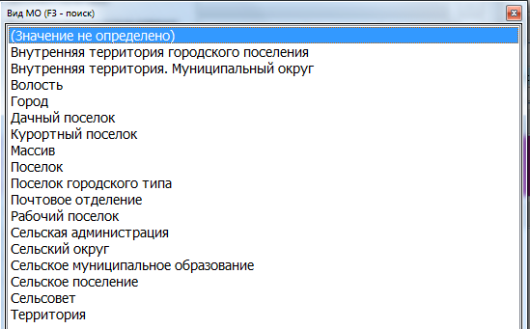
В справочник Вид улицы добавлен элемент Земельный участок. При этом элемент просто Участок тоже сохранен.

3. Структурированный адрес выводится и в xml, и в печатную форму в раздел Сведения о характеристиках земельного участка, реквизит 2.

4. Описание видов закрепления поворотных точек можно делать непосредственно в окне, формируемом после выбора папки для временных таблиц командой из панели Описать поворотную точку.
Описание видов закрепления поворотных точек можно делать непосредственно в окне, формируемом после выбора папки для временных таблиц командой из панели Описать поворотную точку
В диалоге выбирается вид закрепления.
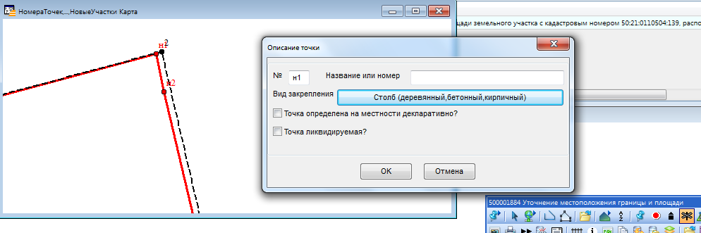
Вид закрепления вставляется в печатную форму
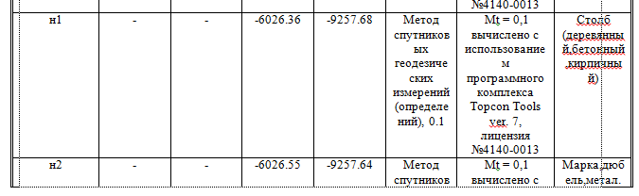
И в xml
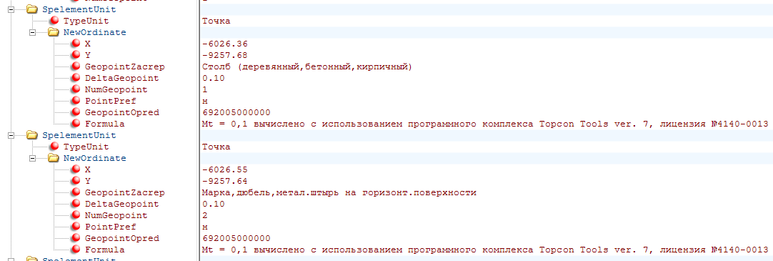

5. В печатной форме для уточнения и исправления кадастровой ошибки правильно выводит метод определения координат, формулу и вид закрепления.
Формула должна быть описана в диалоге Установки стилей – Погрешности внизу

6. Дата подготовки межевого плана заполняется в описании семантики для МежевыеПланыЗаголовки на второй странице. Сейчас, чтобы понятно было, так и назвали ее Дата подготовки межевого плана.

7. На титульном листе в реквизите 2 (вид межевого плана) пишется “расположенного по адресу”.

8. В исходных данных, в списке документов в столбце Наименование под названием документа пишется название прикрепленного файла образа документа.

9. В Сведениях о пунктах геодезической сети выводится Дата обследования. Дата обследования вводится в описании МежевыеПланыЗаголовки на последней странице: Дата сведений о состоянии знаков.
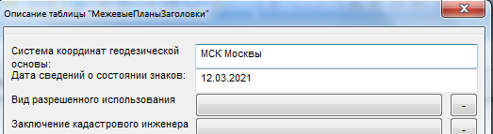

10. В Сведениях о характерных точках выводится название системы координат, номер зоны и метод определения координат.

11. В Сведениях о характеристиках земельного участка в реквизите Сведения о земельных участках (землях общего пользования, территории общего пользования), посредством которых обеспечивается доступ, если ничего не указано, пишется Земли общего пользования.

12. В Сведениях о характеристиках земельного участка в реквизите Иные сведения выводит также номер территориальной зоны.

Кадастровый Офис 5.0.95. (05.02.2024).
Перед работой один раз нужно сделать Администратор-Привести структуру баз в соответствие
Добавились поля НазваниеДоговора Char(100)#Название договора на выполнение работ в МежевыеПланыЗаголовки
и в МежевыеПланыУчастки
ОбозначениеЗоны Char(100)#Индивидуальное обозначение зоны#Длинная строка

1. В печатную форму Межевого плана в Сведения о характеристиках земельного участка в реквизит 2 выводится описание адреса в структурированном виде (если есть).

2. В xml межевого плана выводятся метод и формула определения координат (если есть).

3. В таблицу МежевыеПланыЗаголовки добавлено поле НазваниеДоговора (название договора на выполнение работ), а а таблицу МежевыеПланыУчастки поле ОбозначениеЗоны (индивидуальное обозначение зоны).

4. В xml межевого плана выводится поле НазваниеДоговора AgreementCadWork-Name.

5. В xml межевого плана в раздел ZonesAndTerritories выводятся реестровый номер границ и индивидуальное обозначение зоны.
Если введен реестровый номер границ, выводится реестровый номер границ. Если не введен, выводится индивидуальное обозначение зоны.

6. При перераспределении в печатную форму межевого плана корректно выгружаются данные.
В колонку 2 – кадастровые номера исходных участков
В колонку 3 – площади исходных участков.
В колонку 4 – обозначения частей образуемых участков из указанного исходного участка.
В колонку 5 – площади частей образуемых участков из указанного исходного участка.

7. В таблице ТочкиРосреестр можно описывать вид закрепления точек. Если описана точка с видом закрепления, она будет при формировании межевого плана определяться по графике и вид закрепления переноситься в печатную форму и xml
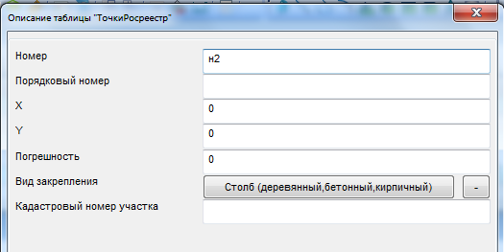
В настройках должна быть выбрана Точки из ТоскиРосреестр
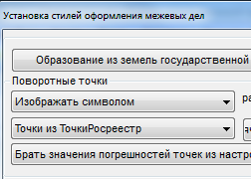
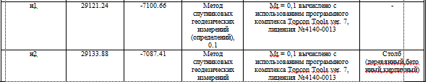
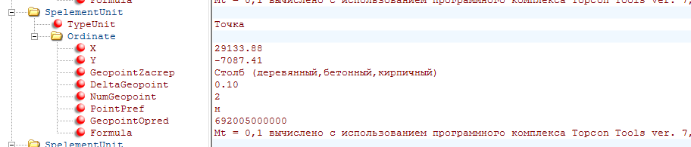

Кадастровый Офис 5.0.94. (30.01.2024).

1. Для лесных участков категории защитности лесов настроены на классификатор 9 схемы межевого плана.

Кадастровый Офис 5.0.93. (15.01.2024).

1. Сделана настройка схем межевых планов в Кадастровом Офисе и встроенном КадОфис Лайт на последнюю 4 редакцию 9 схемы xml Росреестра.
В описании структурированного адреса убраны поля ОКАТО, КЛАДР, ОКТМО, появилось поле ФИАС (ФИАС Id государственного адресного реестра (ГАР). Оно необязательное, но можно указывать.
В описании ОКС убрана колонка Обозначение, остались только Кадастровые номера и Ранее присвоенные учетные номера
Добавлен новый справочник регионов РФ
Добавлен новый классификатор видов разрешенного использования земельных участков

Кадастровый Офис 5.0.92. (12.01.2024).

1.Сделана настройка на 4 редакцию 9 схемы межевых планов MP_v09. В адресной информации убраны поля ОКАТО и КЛАДР и добавлено поле ФИАС для ввода Id территории Государственного адресного реестра (ГАР).

Кадастровый Офис 5.0.91. (24.11.2023).

1.В Администратор-импорт с выбором состава информации при выборе только графики добавлен импорт уточняемых смежников и поворотных точек.

Кадастровый Офис 5.0.90. (10.11.2023).

1.Добавлена возможность формирования межевых планов по 9 схеме MP_v09.
Изменилась структура некоторых таблиц. Обязательно нужно привести структуру баз в соответствие.
В Настройки XML добавилась 9 схема XML межевых планов.
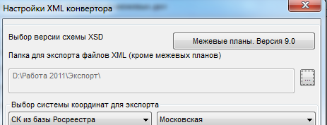

2. Для межевых планов на уточнение/исправление ошибки исправлена ошибка определения отклонения площади от площади по ГКН DeltaArea.

Кадастровый Офис 5.0.89. (05.06.2023).

1. В модуле Динамические таблицы добавлена поддержка web-карты Росреестр ЕЭКО (Единая электронная картографическая основа).

2. В меню Администратор->Импорт XML в указанную папку добавлена возможность пакетного импорта всех xml из выбранной папки и вложенных в нее папок.
В модуле импорта справа внизу добавлен флажок Пакетный импорт, позволяющий управлять импортом множественных xml файлов.
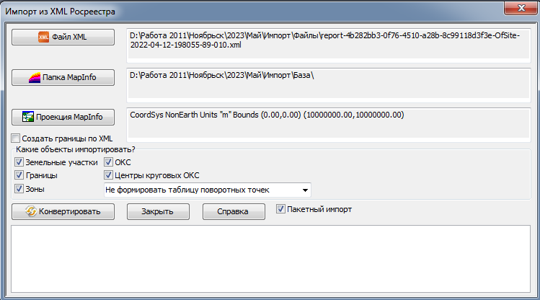
При включенном флажке импортируются все xml файлы из папки, в которой находится выбранный файл, и вложенных в нее папок.
При выключенном флажке импортируется только выбранный файл.
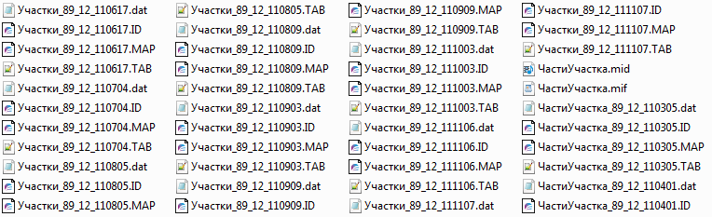
В названиях выходных файлов добавляется номер кадастрового квартала (блока), к которому относится КПТ.

3. Обновлен встроенный в состав АКО модуль КадОфис Лайт на последнюю версию 1.6 (текущая сборка 76). В папку Документация добавлен файл koLite_Changes.docx с подробным описанием изменений в КадОфис Лайт.

4. В КадОфис Лайт добавлены новые схемы документов Рослесхоза Проект освоения лесов и Проект лесовосстановления. Много изменений также в существующей схеме Лесной декларации.

5. В папку Документация добавлены новые документы Лесная декларация описание.docx, Схема к лесной декларации.docx, Проект освоения лесов.docx

Кадастровый Офис 5.0.88. (15.02.2023).

1. В меню Администратор функции Импорт в указанную папку добавлена возможность импорта выписки о зоне extract_about_zone.

Кадастровый Офис 5.0.87. (20.01.2023).

1. В справочник Виды закрепления поворотных точек добавлен пункт Долговременный межевой знак.

Кадастровый Офис 5.0.86. (18.01.2023).

1. В меню Администратор функции Импорт в указанную папку и Импорт с выбором состава информации настроены для работы с системами координат с отрицательными значениями координат.

Кадастровый Офис 5.0.85. (12.12.2022).

1. Исправлена ошибка при записи в xml смежников, описанных полным площадным контуром.

Кадастровый Офис 5.0.84. (30.11.2022).

1. В КадОфис лайт добавлены три новых схемы межевых планов для формирования xml по схеме 9 MP_v09.
При этом старые схемы MP_v06 также сохранены.
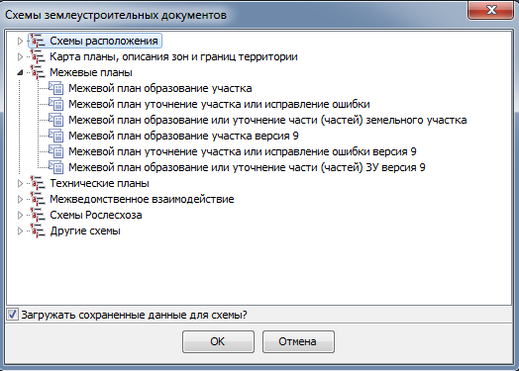
Добавлены схемы для образования участка, уточнения участка или исправления ошибки, образования или уточнения части (частей) ЗУ.

2. Сделан импорт из xml лесной декларации данных шапки для отчетов по охране, защите и воспроизводству лесов

3. Добавлен импорт из Excel мероприятий для ОЛ, ЗЛ, ВЛ

4. В лесной декларации и всех отчетах в интерфейсе можно включать/скрывать строку итогов по площадям и объемам
В справочнике мероприятий в скобках показывается единица измерения
В ВЛ, ОЛ и ЗЛ показывается колонка код строки

При импорте и выборе мероприятия из справочника также заполняется колонка код строки

Кадастровый Офис 5.0.83. (24.11.2022).

1.Добавлена возможность формирования межевых планов по 9 схеме MP_v09.
Изменилась структура некоторых таблиц. Обязательно нужно привести структуру баз в соответствие.
В Настройки XML добавилась 9 схема XML межевых планов.

Кадастровый Офис 5.0.82. (10.11.2022).

1.В список схем КадОфис лайт добавлены Схемы Рослесхоза – лксная декларация и отчеты:
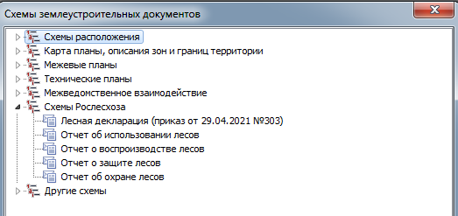
Лесная декларация (приказ от 29.04.2021 №303)
Отчет об использовании лесов, отчет о воспроизводстве лесов, отчет о защите лесов и отчет об охране лесов от пожара в электронной форме.
Все документы формируются в печатном виде в формате pdf и в электронной форме, в формате xml, заверенные электронной цифровой подписью (ЭЦП).

2.Ввод и описание данных.
Схемы описываются в стандартном интерфейсе КадОфис лайт с использованием стандартных классификаторов Рослесхоза.
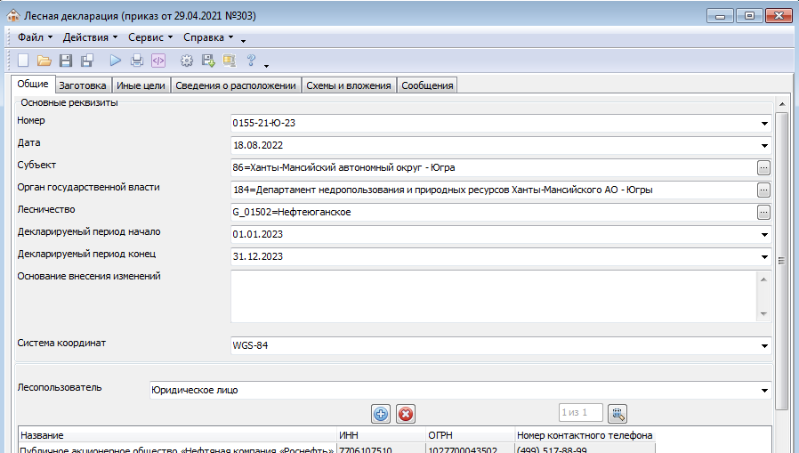
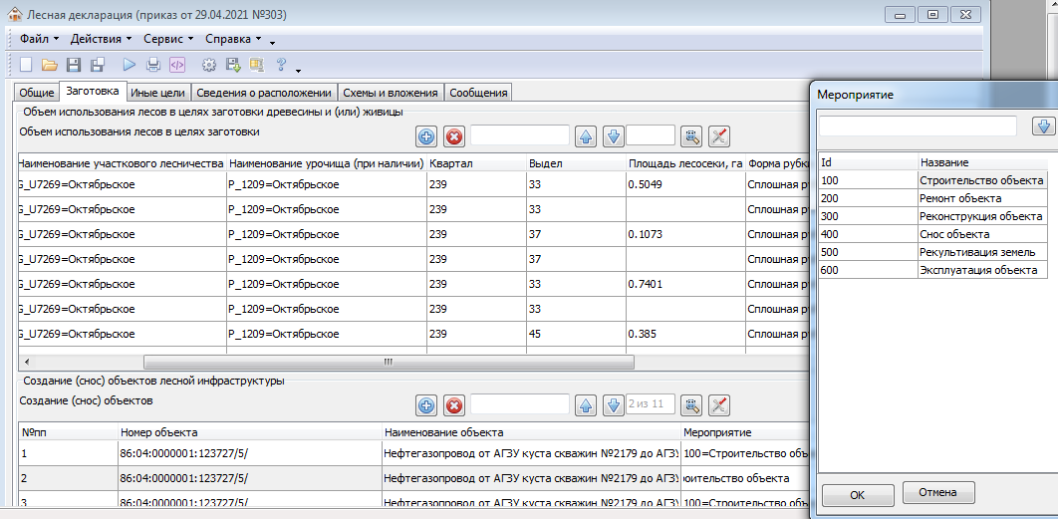

3.Импорт данных из Excel и xml
Возможен импорт данных из таблиц Excel, файлов xml, в том числе обратный импорт из стандартного формата схем xml Рослесхоза (в том числе сформированных в другом ПО, например Аверсе).
Эти функции сведены в меню Действия.
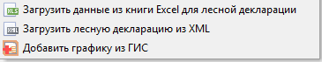

4.Формирование графических схем.
Графические схемы, например, приложение 4, могут прикрепляться в виде готовых растровых или pdf файлов, а могут формироваться непосредственно на основе геоданных декларации с использованием других картографических данных, в среде ГИС. После этого сохраняться и прикрепляться в растровом формате или pdf.
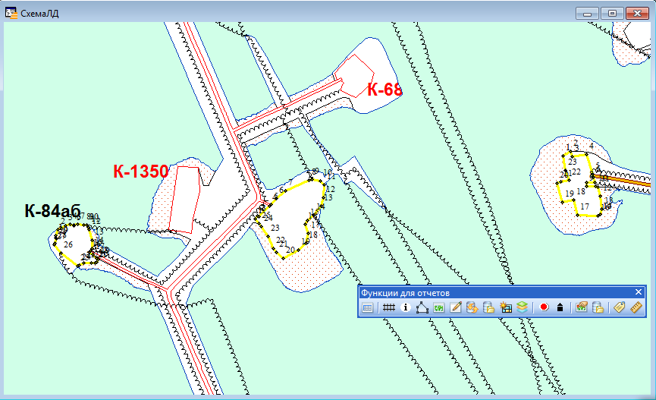
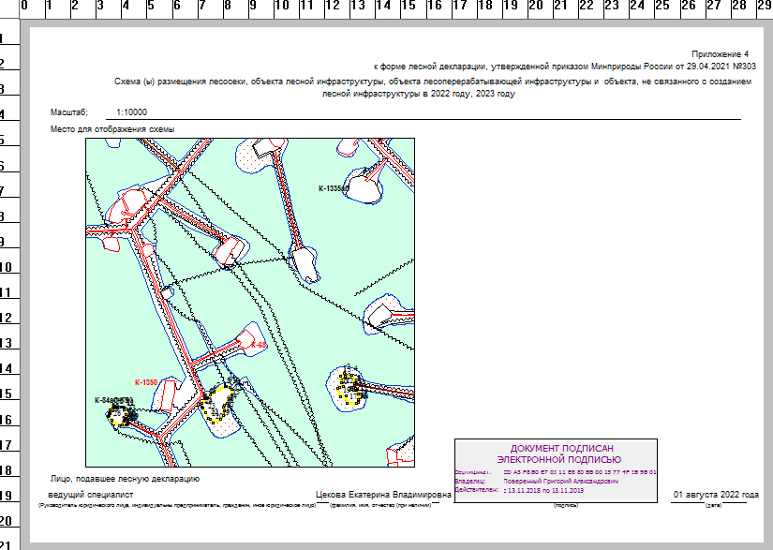

5.Настройки
Настройки включают, подписывать или нет выходные файлы электронной цифровой подписью (ЭЦП) и выбор сертификата ЭЦП.
Если предполагается формирование графических схем в КадОфис лайт – выбор рабочего набора MapInfo для загрузки подложки по лесоустроительным материалам.
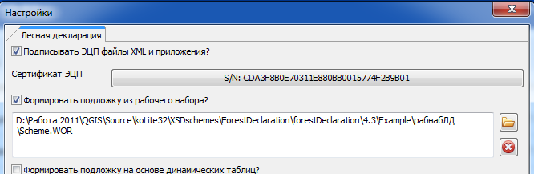

6.Вывод в pdf и xml
Документы могут выводиться в печатной форме, в формате pdf и в стандартных принятых схемах xml
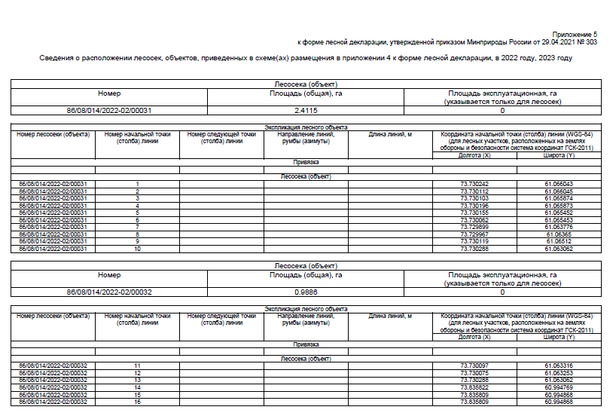
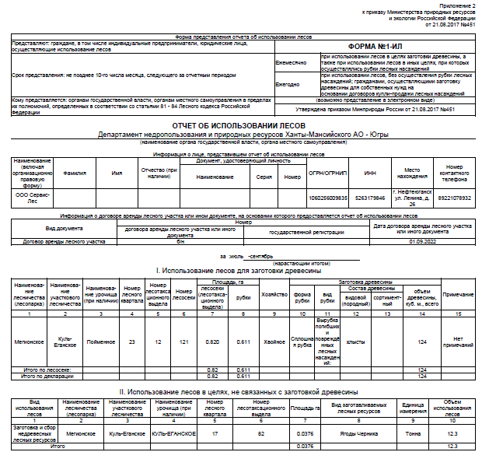

7.Деморежим.
Без защитного устройства КадОфис лайт позволяет работать с лесными декларациями и отчетами в демонстрационном режиме.
В деморежиме можно открывать готовые наборы данных, и работать с ними полнофункционально, включая вывод на печать и в xml. Можно создавать новые данные, но есть ограничения на сохранение изменений, вывод на печать и в xml. Соответствующие кнопки и меню отключены
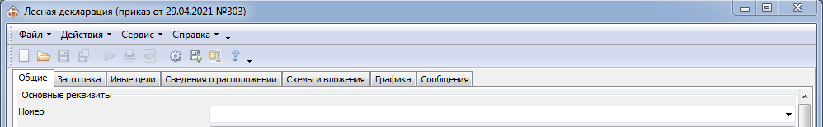
Для лесной декларации подготовлено два готовых набора данных и для отчета по использованию лесов, которые можно загрузить кнопкой Пример данных или через меню Справка->Пример данных.
На основе примеров можно полноценно работать с описанием данных.
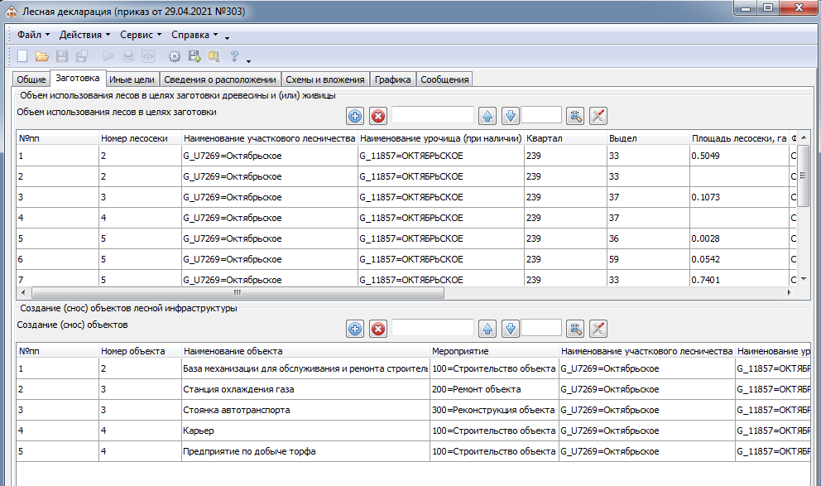
В меню Действия добавлены несколько новых функций для работы с графической информацией по лесной декларации.
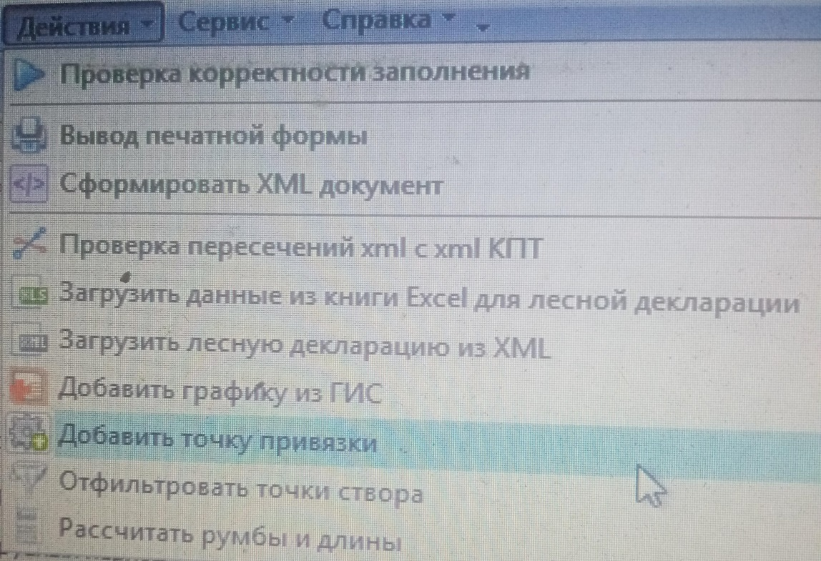
Все функции работают с таблицей Сведения о расположении в лесной декларации.

8.Добавить точку привязки
Добавить точку привязки – берет с карты с координатами или вставляет пустую строку в таблицу в указанном месте с номером точки 0. Если берет с карты с координатами, считает румб и длину до следующей точки ведомости. Выбираем строку в ведомости, перед которой нужно вставлять точку привязки. Выбираем на карте точку привязки на пересечении квартальной сетки. Выполняем функцию. Если точка на карте не выбрана, вставит пустую строку.
Точка берется в системе координат таблицы. Т.е., если мы хотим взять точку в WGS-84, таблица, в которой мы выбираем точку, тоже должна быть в WGS-84
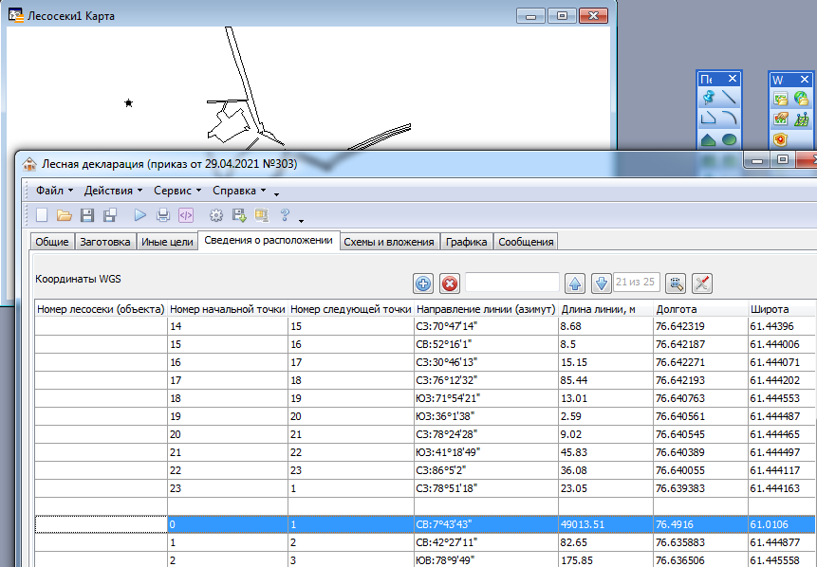

9.Отфильтровать точки створа
Отфильтровать точки створа – убирает лишние точки в створе между точками для всей ведомости со значением угла отклонения от линии меньше заданного. После удаления лишних точек пересчитывает все румбы и длины.

10.Рассчитать румбы и длины
Рассчитать румбы и длины – рассчитывает румбы и длины для всей ведомости. Больше ничего не меняет.

Кадастровый Офис 5.0.81. (20.10.2022).

1. Исправлена ошибка формирования графического окна чертежа при выводе его в отчет MapInfo при формировании межевых планов.
При настройке – выводить окно чертежа в отчет MapInfo, больших значениях координат (миллионы) и маленькой погрешности определения поворотных точек, MapInfo могло не хватать точности для отображения поворотных точек. Исправлено.

Кадастровый Офис 5.0.80. (16.10.2022).

1. Исправлена ошибка нумерации ликвидируемых точек.

Кадастровый Офис 5.0.79. (06.10.2022).

1. Корректно формируется в xml описание уточняемых смежников SpecifyParcelApproximal для многоконтурных участков.

2. Обновлен Setup Кадастрового Офиса.

Кадастровый Офис 5.0.76. (24.08.2022).

1. Печатные формы межевых планов в КадОфис лайт приведены в соответствие Приказу Росреестра от 14.12.2021 N П/0592 "Об утверждении формы и состава сведений межевого плана, требований к его подготовке".
Шаблоны печатных форм приведены в соответствие приказу.
Некоторые поля добавлены в форму заголовка межевого плана.
ОГРН ИП заказчика, если заказчик является ИП.
Реестровый номер в организации кадастровых инженеров
Дата внесения в реестр

2. В КадОфис лайт добавлена новая схема Лесная декларация.
Лесная декларация добавлена, как новая схема в КадОфис лайт, и запускается из КадОфис лайт .
При создании нового документа она находится в Другие схемы->Лесная декларация
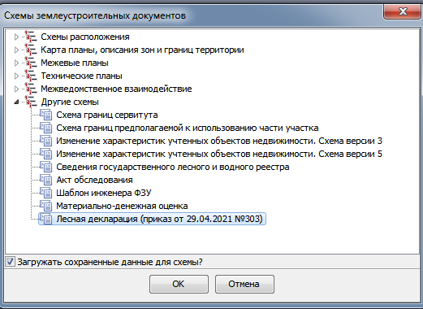
Прилагается пример описания. Распаковать в любую папку, запустить КадОфис лайт и сделать Добавить документ 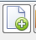, а в документе выбрать эту папку, как Рабочую.
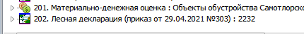
Схема содержит 5 вкладок.
Общие:
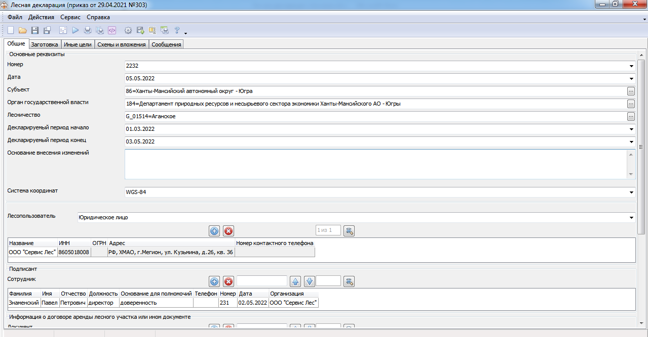
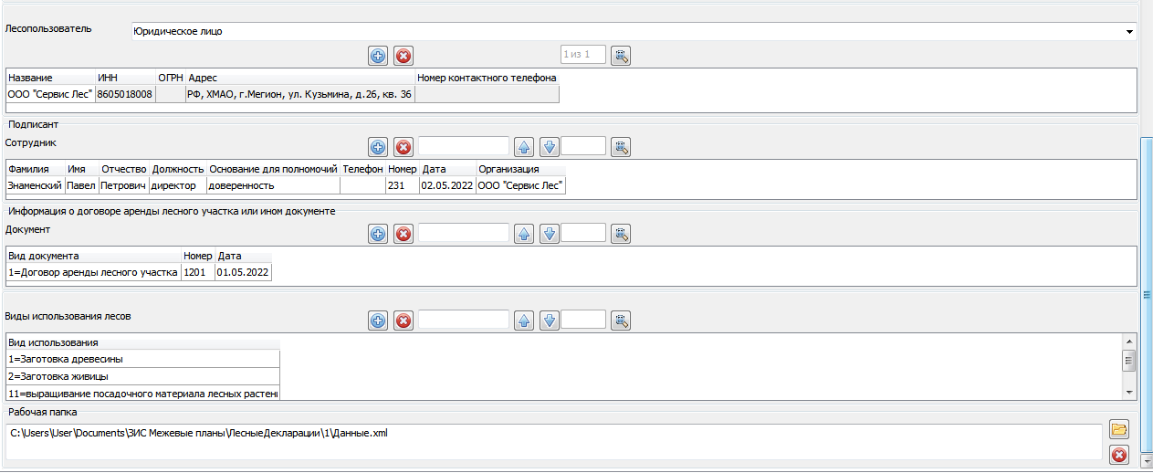
Заготовка
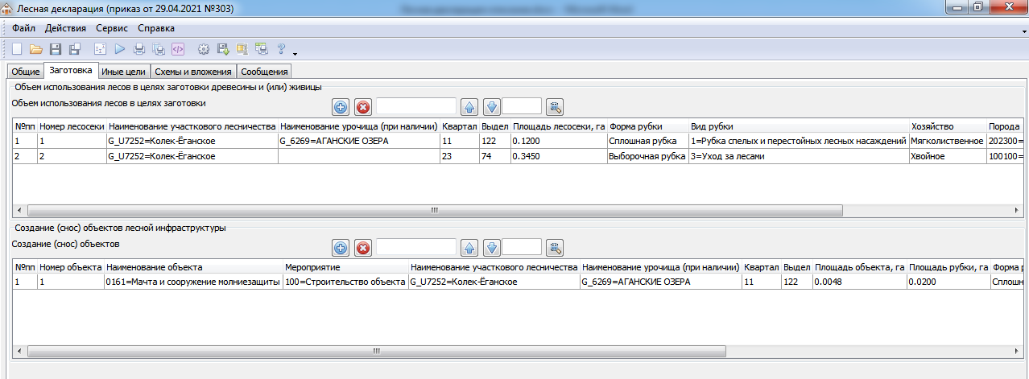
Иные цели
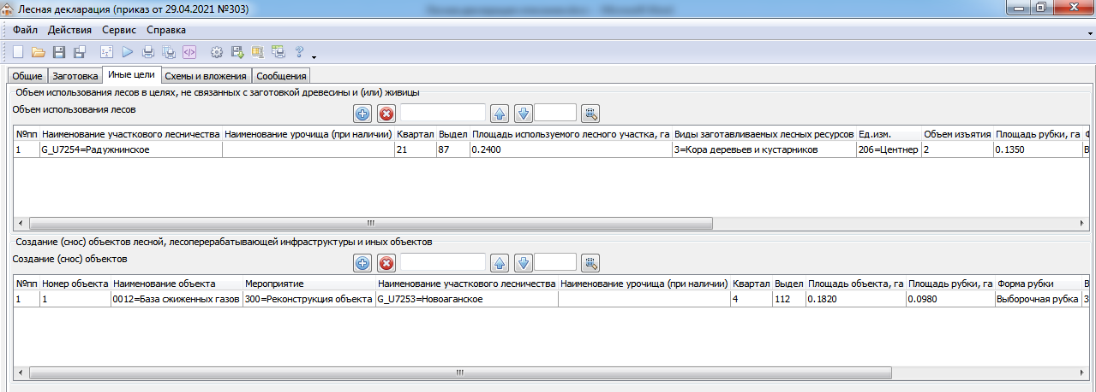
Сведения о расположении
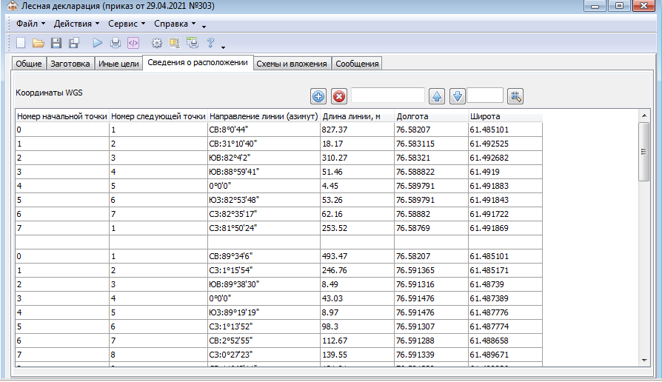
Схемы и вложения
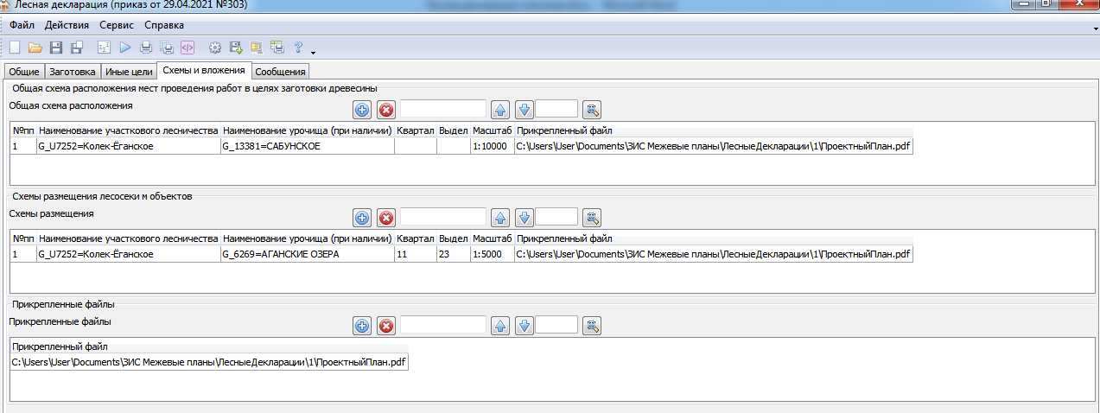
Все классификаторы и справочники работают.
. Программа обеспечивает:
1. Формирование xml декларации в принятой форме с проверкой корректности заполнения и соответствия схеме. Настройки позволяют формировать как с подписыванием ЭЦП, так и без ЭЦП.
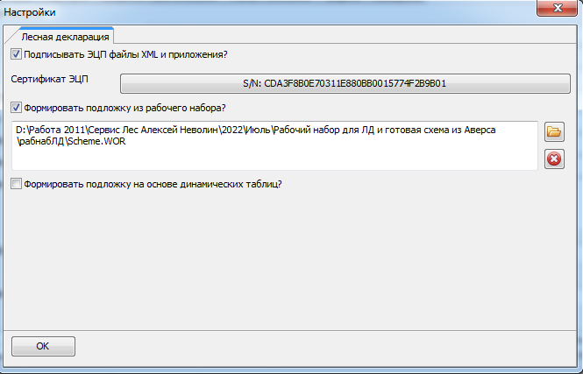
2. Формирование печатной формы декларации в Word и PDF.
3. Формирование графической схемы к лесной деларации.
4. Импорт данных из формата Excel.
5. Копирование данных между приложениями

Кадастровый Офис 5.0.73. (05.08.2022).

1. Во много раз оптимизирована скорость выполнения групповых правок пространственных данных в КадОфис лайт.
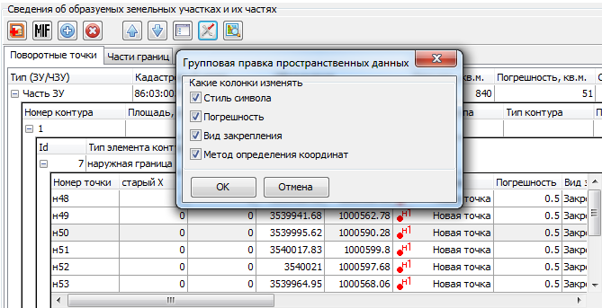

Кадастровый Офис 5.0.72. (01.08.2022).

1. Исправлена ошибка формирования xml зоны для схемы MapPlan.

Кадастровый Офис 5.0.71. (12.07.2022).

1. Печатные формы межевых планов приведены в соответствие Приказу Росреестра от 14.12.2021 N П/0592 "Об утверждении формы и состава сведений межевого плана, требований к его подготовке".
Шаблоны печатных форм приведены в соответствие приказу.
Некоторые поля добавлены в форму заголовка межевого плана.
ОГРН ИП заказчика, если заказчик является ИП.
Реестровый номер в организации кадастровых инженеров
Дата внесения в реестр

Кадастровый Офис 5.0.70. (05.07.2022).

1. Обновление модуля Геомастер.

Кадастровый Офис 5.0.69. (15.06.2022).

1. Обновление системных библиотек.

Кадастровый Офис 5.0.66. (07.04.2022).

1. Обновлен модуль динамических таблиц на версию 4.0.15.

Кадастровый Офис 5.0.65. (14.03.2022).

1. Изменена установка стилей графических окон межевых планов для совместимости с ранними версиями MapInfo.

Кадастровый Офис 5.0.63. (21.02.2022).

1. Обновлен модуль динамических таблиц на версию 4.0.14.

2.Обновлен модуль Геомастер на версию 5.0.8

3.Обновлены настройки серверов картографических плиток (TileServer) в папке Templates\TileServer.

Кадастровый Офис 5.0.62. (24.12.2021).

1. Добавлена возможность описания ликвидируемых контуров DeleteAllBorder в SpecifyRelatedParcel у уточняемыхсмежников..
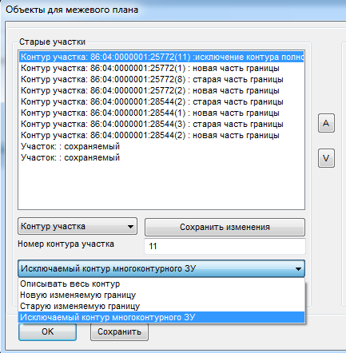
Для контуров в меню появилась опция Исключаемый контур многоконтурного ЗУ.
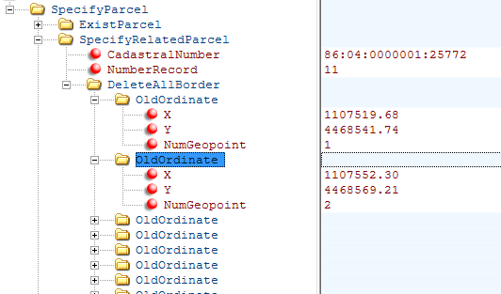

Кадастровый Офис 5.0.61. (02.12.2021).

1. Администратор->Импорт с выбором состава информации, работает режим импорта только графики из любой схемы XML.
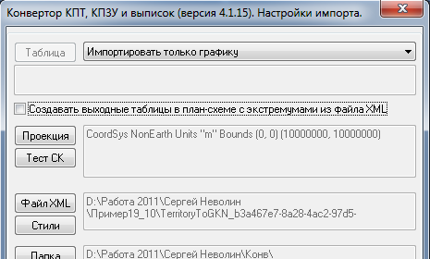
В верхнем меню выбираем Импортировать только графику. После этого программа импортирует графику из выбранного XML в таблицу УчасткиИмпорт в указанной выходной папке. Допустим импорт графики, например, из XML межевых планов, карта-планов, схем расположения, TerritoryToGKN и др.

2.В КадОфис лайт в межевых планах на уточнение ЗУ или исправление ошибки в Сведения о наличии ОКС Кадастровые номера вызываются списком
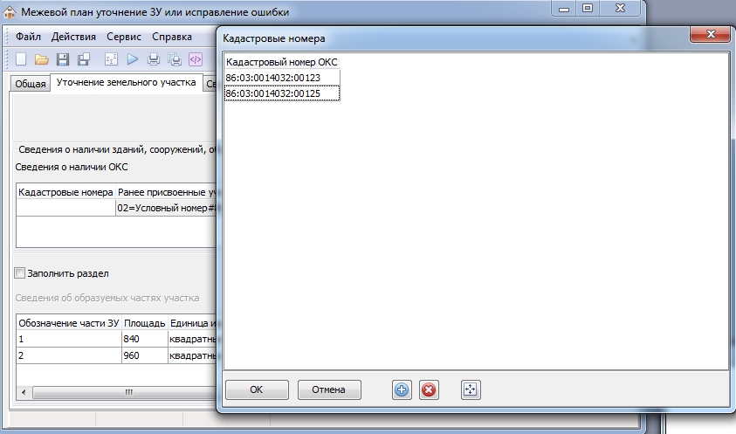

3.Добавлена возможность переноса Пунктов ГГС из описания семантики по координатам на схему геодезических построений при формировании межевых планов.
Пункты ГГС описываютя в описании семантики для Межевые Планы Заголовки пок нопке связи.
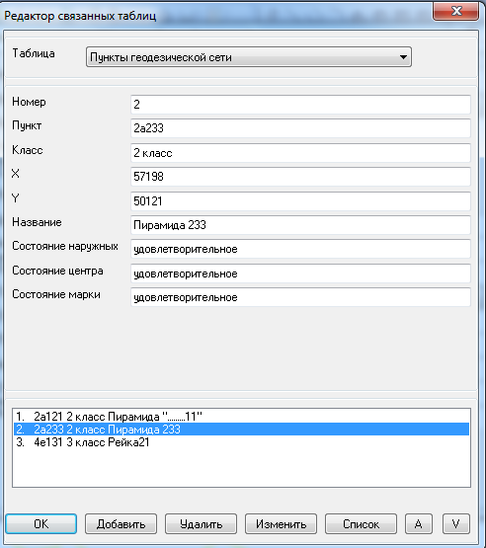
Теперь их можно по координатам отображать в таблице Полигонометрия во временной папке межевого плана и показывать на схеме геодезических построений. Это делается в форме, вызываемой по кнопке Добавить GPS точку или точку съемки.
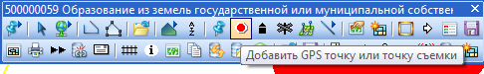
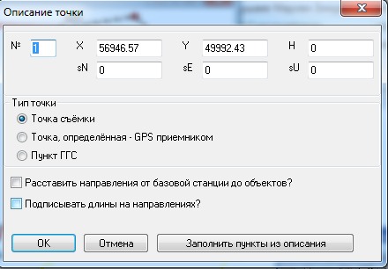
В форме появилась кнопка Заполнить пункты из описания, которая по координатам создает точки в таблице Полигонометрия во временной папке межевого плана и показывает их на схеме геодезических построений.
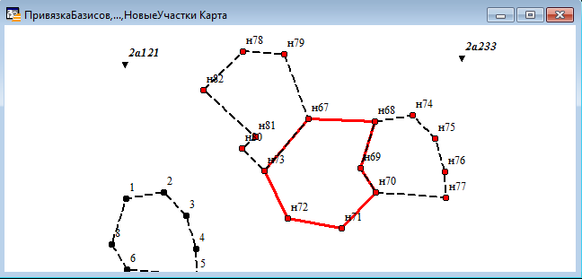

4. Сделан универсальный для всех модулей модуль работы с адресным классификатором КЛАДР.
При вызове формы проверяется наличие локального классификатора КЛАДР в папке Мои документы\ЗИС межевые планы. Ели папка Kladr там не найдена, выдается сообщение Не найдена локальная копия КЛАДР (путь). Создать? Ответ Да вызывает диалог создания классификатора. Ответ Нет выход.
Форма диалога КЛАДР:
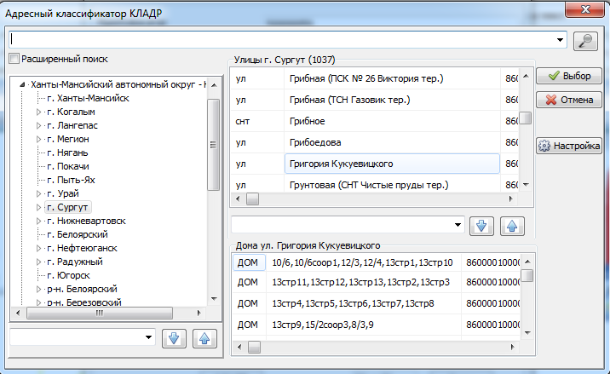
Дерево слева - дерево КЛАДР - дерево субъектов РФ, муниципальных образований и населенных пунктов, которые есть в КЛАДР и загружены в локальную копию на компьютере. Здесь может быть произвольное количество субъектов РФ.
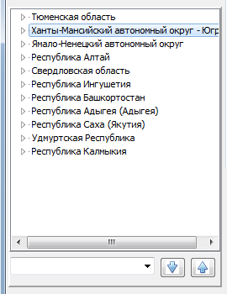
Справа от дерева два списка-список улиц в выбранном элементе КЛАДР и список домов в выбранной улице.
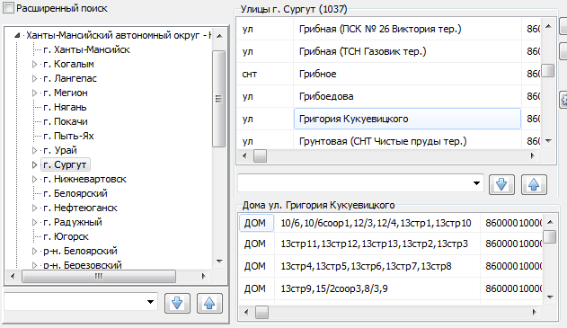
Под деревом КЛАДР и под списком улиц два комбобокса, в которых можно набрать и поискать любой текст стрелками Вверх и Вниз.
В верхней части формы универсальная поисковая строка, в которой можно искать в дереве КЛАДР, улицу и номер дома.
При выключенном флажке Расширенный поиск поиск выполняется сразу при вводе текста, но только в загруженных субъектах РФ. Результаты показываются в выпадающем списке.
Например, вводим дзерж:
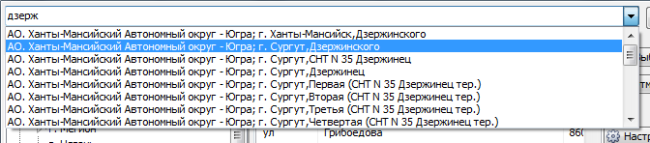
Выбор в списке позиционирует на выбранную улицу
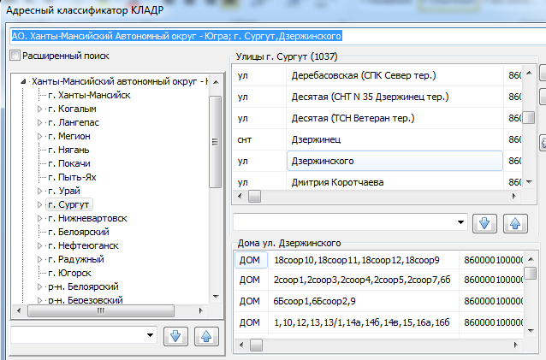
Если ввести через запятую номер дома, предложит дома из нижнего списка, например, все дома, где есть 6:
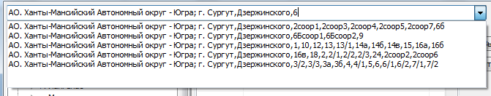
Кнопки Выбор и Отмена-выбор или отмена КЛАДР, кнопка Настройка вызывает диалог настройки.
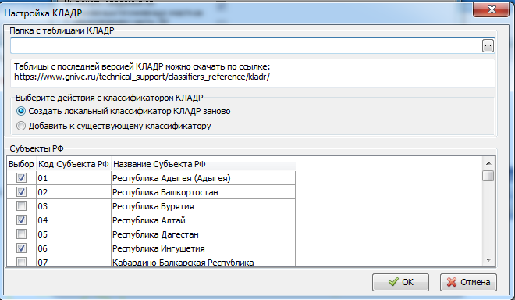

Кадастровый Офис 5.0.58. (21.10.2021).

1. Администратор->Импорт в.указанную папку теперь заполняет также поле КНомер (короткий номер для подписей).

2. Администратор->Импорт с выбором состава информации теперь не включает в обязательном порядке подбор границ таблиц по координатам в XML. Принимаются границы, указанные вручную, или надо включить флажок.

3. В КадОфис Лайт при подготовке графических окон для печати в MapInfo автоматически отключаются визуальные эффекты.

Кадастровый Офис 5.0.57. (20.10.2021).

1. Настройка КЛАДР для Кадастрового Офиса и КадОфис лайт также унифицирована.
Коды ОКАТО и КЛАДР выбираются из Классификатора адресов России (КЛАДР), действующего с 01.12.2005, согласно приказа ФНС России от 17.11.2005 № САЭ-3-13/594. КЛАДР постоянно обновляется, актуальная версия доступна в Интернете по адресу http://www.gnivc.ru/inf_provision/classifiers_reference/kladr/ (ФГУП ГНИВЦ ФНС России). Это архив Base.7z – набор .dbf файлов, из которого настраивается адресный справочник для ЗИС.
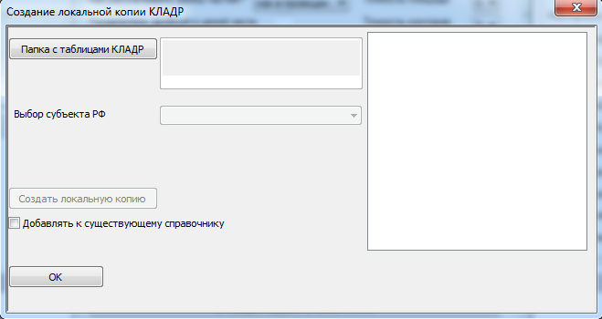
В диалоге выбирается папка, в которой лежат распакованные таблицы КЛАДР. Это 6 таблиц, содержащих адресный классификатор на всю Россию.
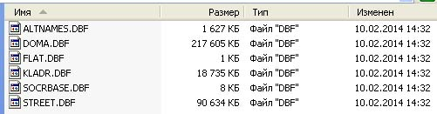
Объем очень большой, например таблица DOMA.DBF – содержит информацию более, чем по 1.5 млн. адресам, таблица STREET.DBF – по более, чем 300 тыс. улиц. Поэтому предусмотрены средства выбора диапазона адресов и формирования небольшой базы для текущей работы, чтобы не загружать каждый раз базу данных по всей стране.
Выбор папки производится кнопкой Папка с таблицами КЛАДР. Вызывается стандартный диалог выбора папки.
Выбор субъекта РФ вызывает классификатор Субъектов Российской Федерации.
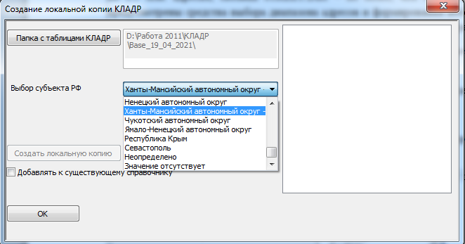
После того, как выбраны папка с таблицами КЛАДР и Субъект РФ формируется дерево адресов для выбранного Субъекта РФ.
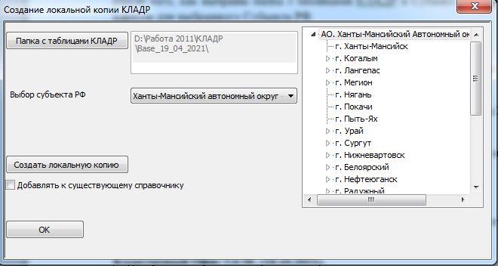
Нужно выбрать в дереве верхний узел для интересующей группы адресов и нажать кнопку Создать локальную копию.
Флажок Добавлять к существующему справочнику. Если выключен, как на рисунке, будет создана новая копия справочника с одним выбранным субъектом РФ. Если включен, информация по выбранному субъекту РФ будет добавлена к текущему справочнику.
Если мы выбрали ХМАО-Югра, то будет создана копия из КЛАДР для ХМАО со всеми вложенными адресами – городами и муниципальными образованиями.
Если мы выбрали г. Сургут, как на рисунке, то будет создана копия из КЛАДР для г. Сургута со всеми поселками.
В дальнейшем вся работа будет вестись с этой копией.
Копия создается в папке Мои документы\ЗИС межевые планы и называется Кладр.xml

Кадастровый Офис 5.0.56. (18.10.2021).

1. Унифицирован адресный классификатор КЛАДР для Кадастрового Офиса и КадОфис лайт.
КЛАДР сейчас находится в файле Kladr.xml в папке Мои документы\ЗИС межевые планы. Это один и тот же файл для Кадастрового Офиса и КадОфис лайт.

2. КЛАДР оптимизирован для работы с несколькими субъектами РФ, причем старая структура справочника тоже поддерживается.
Новая структура справочника позволяет добавлять информацию по неограниченному количеству субъектов РФ без ухудшения быстродействия.

3. Для крупных населенных пунктов дополнительно добавлена возможность поиска по списку улиц.

Кадастровый Офис 5.0.55. (20.09.2021).

1. При импорте в Администратор->Импорт из xml объекты недвижимости и границы импортируются полилиниями, а не полигонами.

Кадастровый Офис 5.0.54. (02.06.2021).

1. При импорте в Администратор->Импорт из xml в слое УчасткиРоснедвижимости добавлено заполнение короткого кадастрового номера КНомер для подписывания на графике.

Кадастровый Офис 5.0.53. (23.05.2021).

1. Исправлена ошибка в 64-битной версии КадОфис лайт.

Кадастровый Офис 5.0.49. (24.02.2021).

1. Модифицирован конвертор в меню Администратор->Импорт XML в указанную папку.
Значительно увеличено быстродействие. Сейчас конвертор быстро обрабатывает xml файлы любого размера, в том числе гигабайтные.
Добавлен выбор способа записи в таблицы MapInfo (через mif/mid или miTab). Добавлена запись через обменный формат mif/mid, обеспечивающая гарантированно корректный перенос любой сложной графики.
Расширены возможности выбора объектов для импорта. Какие объекты импортировать – флажками указывается, какие группы объектов из файла XML импортировать: земельные участки, границы, зоны, ОКС (объекты капитального строительства), центры круговых ОКС (если включен, будет импортирован не только сам ОКС окружностью, но и точка – координата центра).
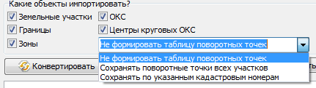
Описание поворотных точек в кадастре может содержать дополнительные характеристики, например погрешность. Чаще всего эта информация не нужна, и чтобы не тратить время, можно включить Не формировать таблицу поворотных точек. Если информация нужна, можно включить Сохранять поворотные точки всех участков, но для больших файлов это может серьезно замедлить, или включить Сохранять по указанным кадастровым номерам.
В последнем случае справа появится окно для ввода кадастровых номеров и поворотные точки будут выводиться только для этих участков. Каждый номер должен писаться в отдельной строке.
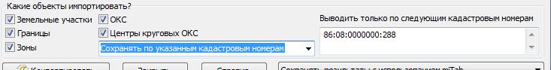

Кадастровый Офис 5.0.48. (20.02.2021).

1. Погрешность точек DeltaGeopoint в межевых планах всегда пишется с двумя знаками после запятой, даже если есть незначащие нули.

Кадастровый Офис 5.0.47. (22.01.2021).

1. В Межевых планах исправлена ошибка, возникавшая при печати форм для вида Раздел с сохранением исходного при выключенной для всех графических окон опции Разбивать границы на части.

Кадастровый Офис 5.0.45. (19.12.2020).

1. В Межевых планах добавлена диагностика при указании множественных документов для адреса, категории земель и разрешенного использования.

Кадастровый Офис 5.0.44. (27.11.2020).

1. В схемах расположения в меню Отчеты номера контуров теперь пишутся только для чересполосных контуров (для дырок просто пустая строка).

2. Исправлена ошибка при загрузке в схемы расположения в меню Отчеты нескольких объектов из косметического слоя.

3. Справочник видов разрешенного использования в Правах (долях) для слоя Участки, вызываемый по кнопке Разр.использование приведен в соответствие приказу Минэкономразвития от 1 сентября 2014 года N 540 с изменениями на 4 февраля 2019 года.

4. В меню Ввод данных->Специальные утилиты вынесены две утилиты Построить объект заданной площади и Редактировать рабочий набор.

5. Построить объект заданной площади.
Для этой утилиты нужно выбрать площадной объект и задать площадь большую или меньшую текущей. Программа строит подобный объект указанной площади.
Появляется форма следующего вида:
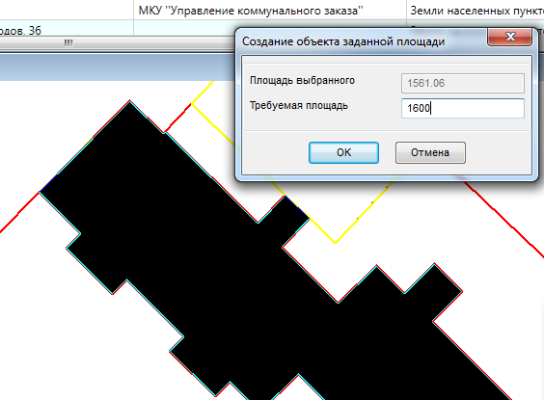
Площадь исходного объекта 1561 кв.м., задаем требуемую площадь 1600 кв.м. Строит объект чуть больше исходного. Желтая линия граница нового объекта

Задаем требуемую площадь меньше 1520 кв.м. Строит объект меньше исходного.


6. Редактировать рабочий набор.
Задача – после сохранения рабочего набора часть таблиц перенесли в другое место. Нужно быстро указать новое местоположение таблиц, чтобы можно было открыть рабочий набор.
Появляется форма следующего вида.
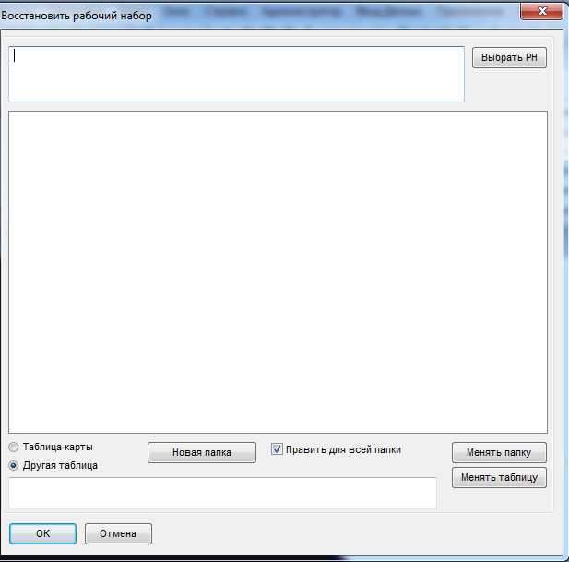
Кнопкой ВыбратьРН вверху справа выбираем файл рабочего набора, который нужно открыть. Программа анализирует таблицы и выводит в список таблицы из рабочего набора, которые не найдены, и которые не получилось открыть.
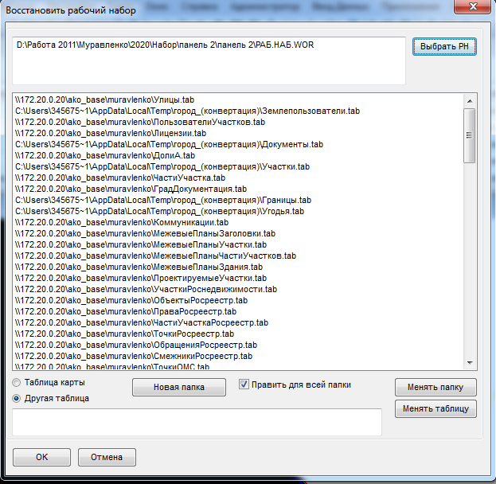
Сейчас можно поштучно или групповыми операциями для всей папки поменять папку таблиц или подменить конкретную таблицу из рабочего набора.
Например, все таблицы карты, начинающиеся со \\172.20.0.20 можно подменить за одно действие. Становимся в списке на любую из них, говорим, что это таблица карты, включаем флажок Править для всей папки и нажимаем кнопку Менять папку. Программа меняет папку начинающуюся со \\172.20.0.20 на текущую папку карты, запрашивает подтверждение Изменить папку таблиц, и убирает таблицы из списка.
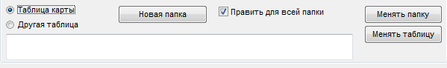
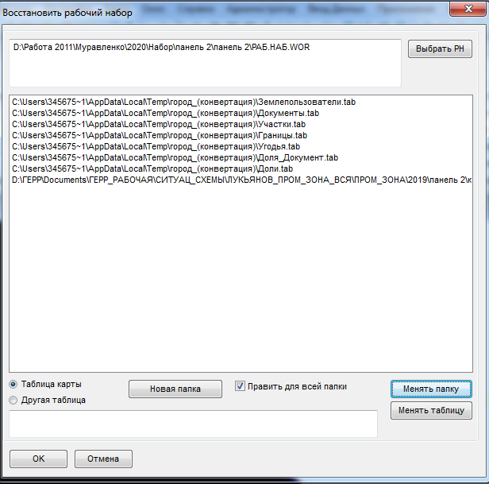
Теперь проделываем ту же операцию с таблицами из папки c:\Users…
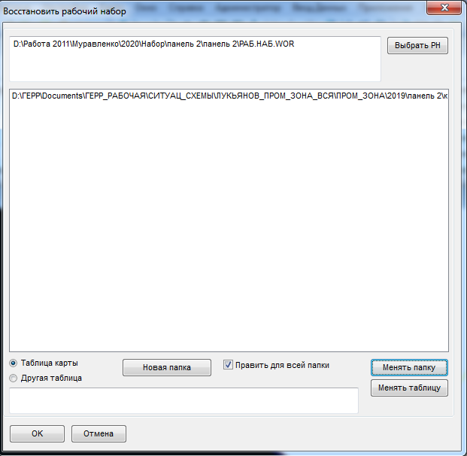
В результате, у нас осталась одна ненайденная таблица, копия косметики, которую нужно заменить на другую. Нажимаем кнопку Менять таблицу и выбираем таблицу, которую подгружать вместо нее
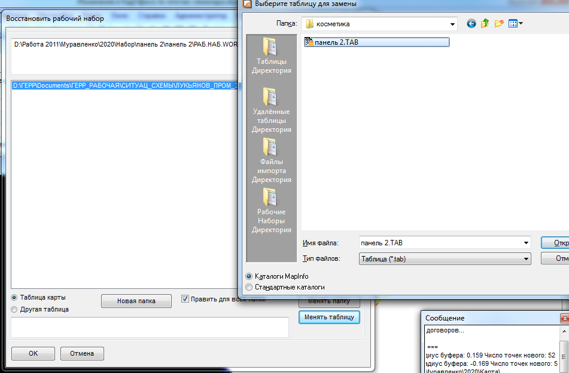
После этого ненайденных таблиц больше не осталось
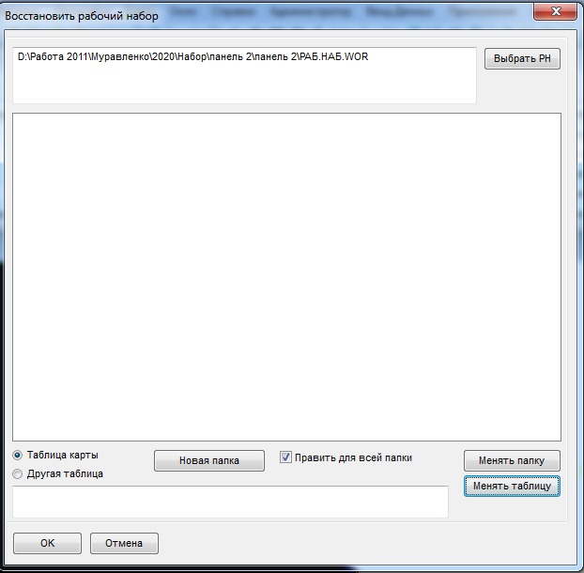
Кнопка Отмена – выход без выбора. Кнопка ОК – выход с открытием поправленного рабочего набора
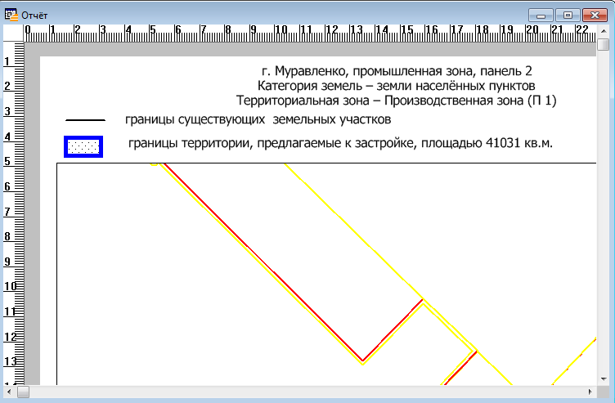
Поправленный корректный рабочий набор сохраняется в той же папке, что и исходный под именем НовыйРН.wor
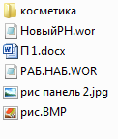

7. Добавлены новые тематические слои Сервитуты и Объекты без предоставления.
Добавлены новые тематические слои. Их можно сделать активными через режим выборки Кадастрового Офиса.
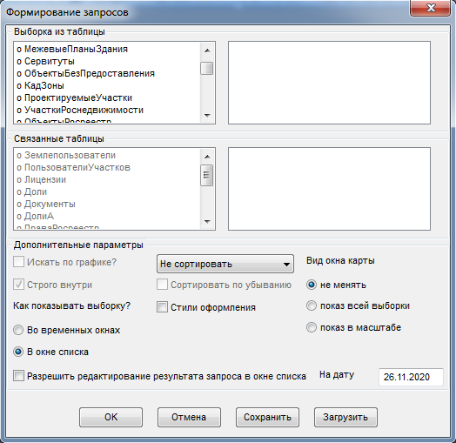
- Сервитуты
- ОбъектыБезПредоставления (объекты, размещение которых может осуществляться на землях или земельных участках, находящихся в государственной или муниципальной собственности, без предоставления земельных участков и установления сервитутов).
По всем типам объектов добавлены стандартные возможности ввода и редактирования текстовой и графической информации, формирования запросов (выборки), показ в окне списка и экранной форме.

8. Сервитуты.
Окно списка:
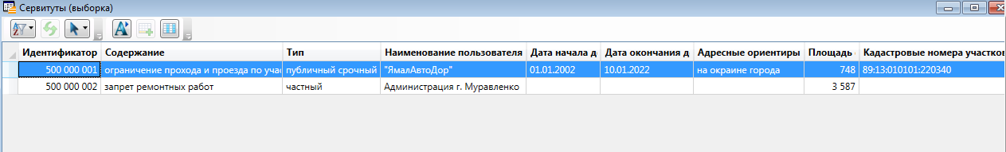
Форма
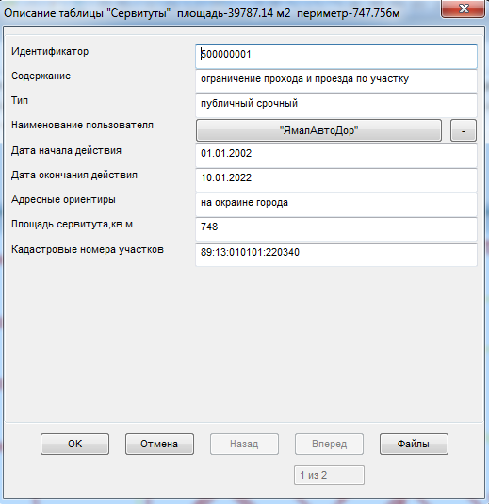
Землепользователь выбирается по кнопке из списка землепользователей

9. ОбъектыБезПредоставления
Окно списка
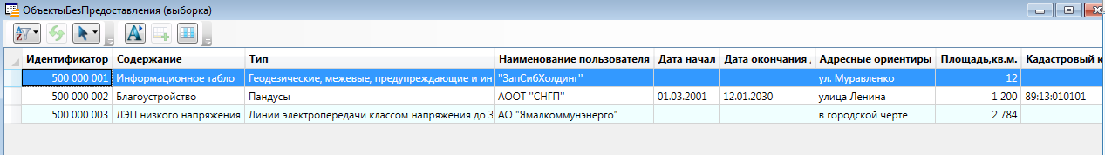
Форма
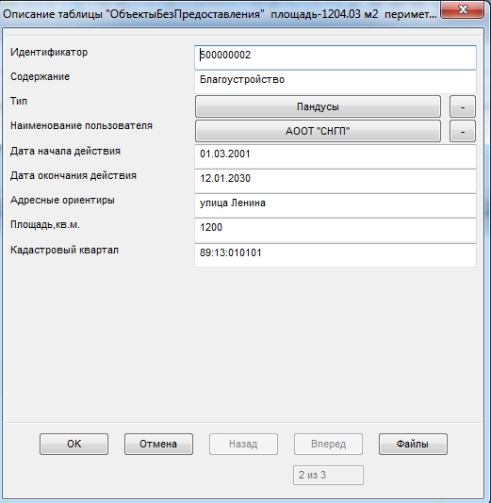
Тип объекта и землепользователь выбираются из справочников.

Кадастровый Офис 5.0.42. (19.11.2020).

1. Модуль Геомастер в составе Кадастрового Офиса обновлен до 5.0.3.

2. Модуль Динамические таблицы в составе Кадастрового Офиса обновлен до 4.0.11.

Кадастровый Офис 5.0.41. (11.10.2020).

1. При импорте выписок о земельном участке extract_about_property_land добавлен импорт статуса участка.

Кадастровый Офис 5.0.39. (09.08.2020).

1. Добавлена возможность формирования карта планов (MapPlan) и описания территории (TerritoryToGKN) не только на образуемые, но и на уточняемые/изменяемые зоны.
В модуле КадОфис Лайт при формировании карта планов или описания территории добавлена возможность описания уточняемой/изменяемой зоны.
Регулируется меню Вид границы объекта земелустройства на вкладке Объект ЗУ
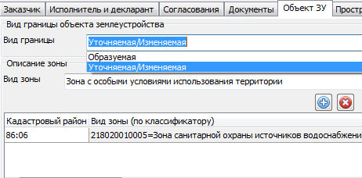
В зависимости от выбора по разному заполняется форма в Word и документ XML. При выборе Образуемая в XML заполняется раздел NewZones, при выборе Уточняемая/изменяемая – ChangedZones.
Для уточняемых/изменяемых также должен быть заполнен учетный номер зоны в формате подобном показанному на рисунке
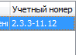

Кадастровый Офис 5.0.38. (03.08.2020).

1. Обновлена библиотека формирования XML. В строку заголовка явно пишется информация о кодировке UTF-8

Кадастровый Офис 5.0.37. (12.07.2020).

1. Добавлена новая 8 схема межевых планов.
Новая 8 схема межевых планов добавлена параллельно с действующей 6 схемой в модуль КадОфис Лайт.
Можно работать и с документами 6 схемы, и с документами 8 схемы, в зависимости от требований кадастровой палаты.
Документы, созданные для 6 схемы межевых планов, можно открывать, как документы 8 схемы, но потребуется сделать незначительные доработки из-за отличия схем.
Работа с межевыми планами 8 схемы вызывается кнопкой КадОфис Лайт или через меню Отчеты->КадОфис Лайт.
При создании нового документа при выборе схемы добавились три новых схемы межевых планов для образования, уточнения или исправления ошибки и образования (уточнения) части (частей) земельного участка версии 8. Схемы без указания версии – это, как и раньше, действующая схема версии 6. Как только кадастровая палата окончательно перейдет на 8 схему, мы уберем из списка старые схемы.
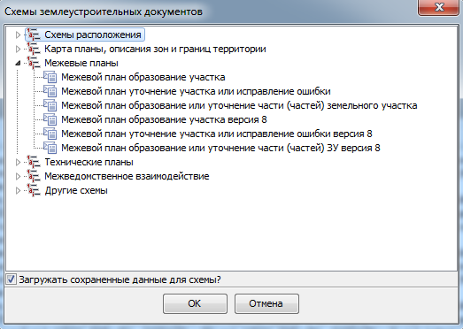
Как открыть межевые планы, созданные в модуле КадОфис Лайт для старой схемы в новой.
1. Создаем новый пустой документ версии 8 соответствующего типа образование, уточнение или образование (уточнение) части.
2. Открываем в нем файл Данные.xml для межевого плана, созданного в 6 схеме.
3. Появится предупреждение, что файл был создан в другой схеме и запрос загрузить или отменить загрузку данных. Подтверждаем Загрузить. После сохранения план будет уже в новой 8 схеме.
4. Некоторые данные, различные для 6 и 8 схемы заполнены не будут. Рассмотрим, какие это данные, на отличии схем.
Проверить, что не заполнено можно функцией Действия->Сформировать пакет или кнопкой Сформировать пакет . Она выдаст список ошибок и незаполненных полей.
Отличия схем.
1. Идентификатор системы координат.
В схеме 6 использовался внутренний ID системы координат, под которым она числилась в Росреестре. Его надо было знать и помнить.
В схеме 8 введен код системы координат, состоящий из двух цифр разделенных точкой. Это Id Субъекта РФ и номер зоны в этом субъекте. Например, для МСК-86 3 зона это 86.3. Это унифицировано для всех субъектов, просто и понятно.
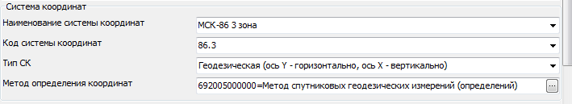
2. Сведения о кадастровом инженере.
Много изменений в сведениях о кадастровом инженере, которые раньше были в печатной форме, а теперь выводятся и в xml.
Убран из сведений номер квалификационного аттестата.
На вкладке Сведения о кадастровых работах в таблице Сведения о кадастровом инженере:
Добавлен Номер регистрации в госреестре и он сейчас выводится и в печатной форме, и в xml в GeneralCadastralWorks->Contractor - CadastralEngineerRegistryNumber
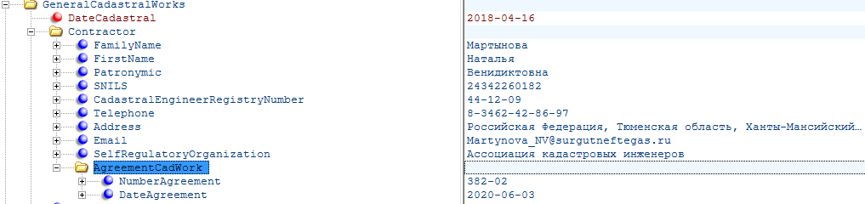
Добавлено название саморегулируемой организации SelfRegulatoryOrganization
Добавлены номер и дата договора на выполнение работ NumberAgreement и DateAgreement.
3. Чертеж земельного участка и акты согласования границ стали не прикрепленным файлом, а списком прикрепленных файлов.
То есть для сложных межевых планов стало возможно разбивать, например, чертеж на отдельные листы и прикреплять сканы отдельных листов чертежа.
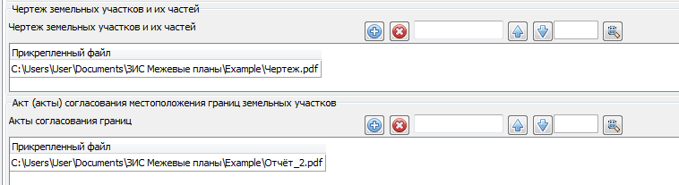
4. На вкладке Исходные данные сведения о состоянии пунктов геодезической сети стали заполняться в xml.
Раньше они выводились только в печатной форме. Сведения о состоянии по классификатору стали обязательными.
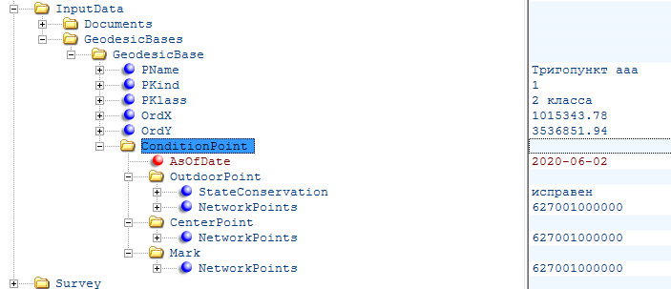
5. Ддя межевых планов на образование земельных участков добавились сведения о расположении ЗУ в границах территории для которой утвержден проект межевания, схема расположения.
Эти сведения необязательные.
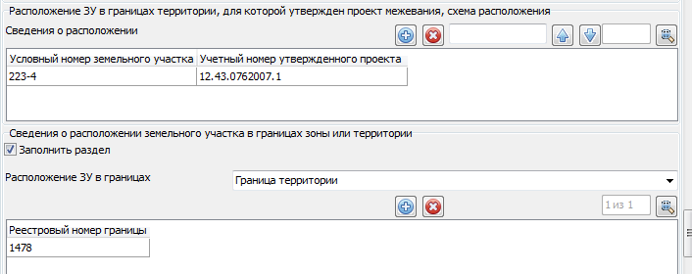
6. Для межевых планов на образование земельных участков добавились сведения о расположении земельного участка в границах зоны или территории.
7. Значительно расширен перечень данных для описания лесных участков.
Добавлена информация о лесничестве, урочище, целевом назначении лесов, номера лесных кварталов и лесотаксационных выделов, категория защитных лесов, список видов разрешенного использования лесов
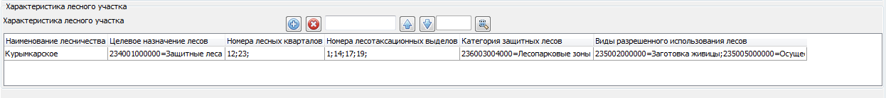
Большинство этих данных необязательные.
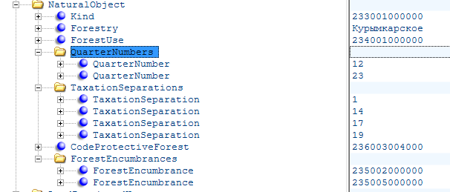
8. Расширен список вариантов выбора вида разрешенного использования
Добавлен выбор вида разрешенного использования из числа видов, предусмотренных градостроительным регламентом
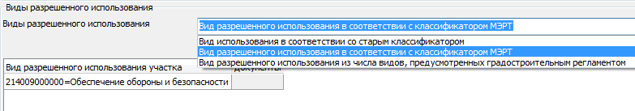
Причем при таком выборе можно указывать и код из классификатора и текстовое название разрешенного использования. Так требуют иногда.
9. В описании смежников RelatedParcels вместо контактного адреса смежника ContactAddress введено контактное лицо ContactOwner с контактным адресом ContactAddress и адресом E-mail Email.
Файлы примеров.
Подготовлены примеры для Образования, уточнения и частей участка. Можно создать пустую схему и загрузить заполненный пример для нее через меню Справка->Пример данных или кнопкой Пример данных . Из списка файлов примера выбрать нужный.

Кадастровый Офис 5.0.36. (06.07.2020).

1. Хранение локальных пользовательских настроек перенесено из папки Настройки в папке Кадастрового Офиса в папку Настройки в папке Мои документы.

2. При установке Кадастрового Офиса 64-бит сделана установка полного доступа на папку Кадастрового Офиса.

3. В модуль КадОфис лайт добавлена схема Карта планы (описание участков границ) для формирования описания границ по схемам MapPlan_v01 и BoundToGKN_v03.

4. В папку Документация\FAQ добавлен файл документации Карта план (границы) КадОфис Лайт.docx.

Кадастровый Офис 5.0.34. (25.05.2020).

1. Добавлена возможность импорта объекта недвижимости (единого недвижимого комплекса).

2. В функции Администратор->Показать импортированный ОН со связями добавлена возможность показывать связи единого недвижимого комплекса – земельные участки, здания и сооружения.

3. Переносит в ЧастиУчастковИмпорт текстовую и графическую информацию о частях земельных участков из формата выписки о земельном участке extract_base_params_land

Кадастровый Офис 5.0.33. (14.05.2020).

1. В модуле КадОфис Лайт сделана возможность выбора, подписывать новые образуемые поворотные точки с префиксом или без префикса “н” в карта планах и описании границ.
Речь идет об этих схемах:
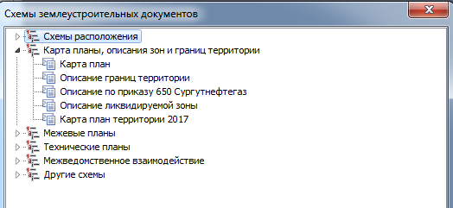
На вкладке Пространственные данные внизу добавлено меню Удалять префикс “н” у точек. Если выбрано не удалять, точки выводятся с префиксом н1, н2…, если выбрано удалять – без префикса 1, 2, …
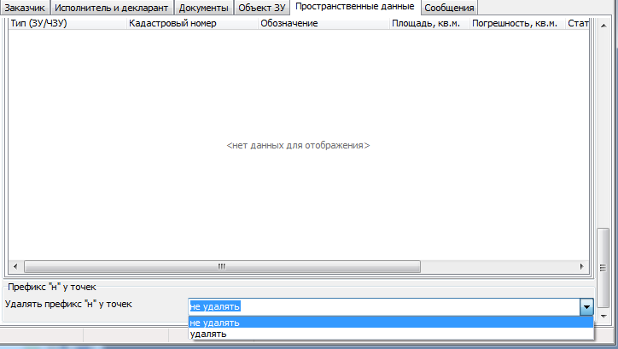

2. Исправлена ошибка в функции автоматической разноски подписей поворотных точек в графических окнах планов и схем в КадОфис Лайт. Сейчас она работает и для многоконтурных объектов.

Кадастровый Офис 5.0.31. (23.03.2020).

1. Исправлена ошибка при выводе на печать межевых планов с включенной настройкой Все участки на одном чертеже. Подписываются номера контуров для многоконтурных участков.

2. В форме Выбрать лист сетки или участок для чертежа при формировании сетки листов добавлено сохранение листов отчета в pdf
В форме Выбрать лист сетки или участок для чертежа при формировании сетки листов добавлено сохранение листов отчета в pdf
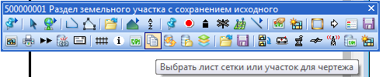
Форма используется при разбивке чертежа на сетку листов и выводе чертежа на отдельные листы сетки.
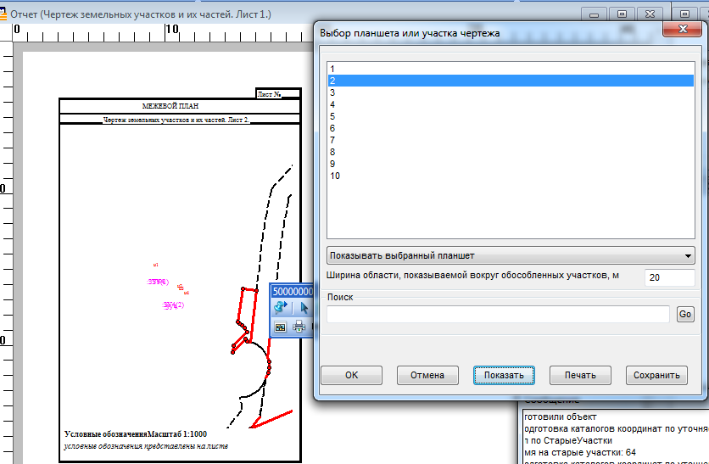
По кнопке Сохранить сейчас в рабочей папке межевого плана формируется копия выбранного листа отчета сетки и в jpg, и в pdf. Имя файла такое же, как название листа отчета в MapInfo.

3. В папке Документация\FAQ Кадастрового Офиса добавлен новый файл документации Формирование чертежа на отдельных листах.docx

Кадастровый Офис 5.0.30. (10.03.2020).

1. В меню Администратор->Импорт с выбором состава информации добавлена возможность импорта выписок по объектам недвижимости старого формата KVOKS и новых extract_about_property.
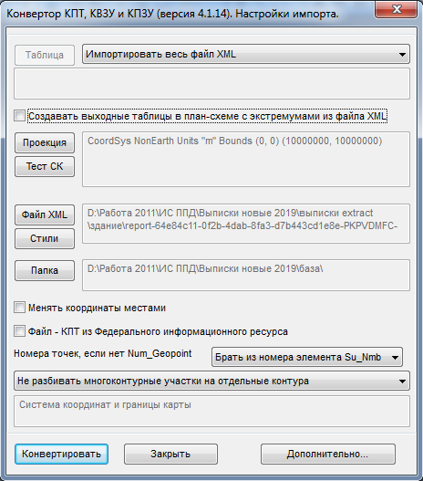
Достаточно просто выбрать файл xml выписки. Формат выписки распознается по заголовку файла xml.
Импортируются следующие виды выписок Росреестра:
6.2. | XML-схема, используемая для формирования XML-документа -кадастровой выписки о здании, сооружении, объекте незавершенного строительства | KVOKS_v03 | Приказ Росреестра от 18.08.2016 № П/390

1.4 | XML-схема, используемая для формирования XML-документа – выписки из Единого государственного реестра недвижимости об объекте недвижимости (здании) в электронной форме | extract_about_property_build_v01
1.5 | XML-схема, используемая для формирования XML-документа – выписки из Единого государственного реестра недвижимости об объекте недвижимости (машино-месте) в электронной форме | extract_about_property_car_parking_space_v01
1.6 | XML-схема, используемая для формирования XML-документа – выписки из Единого государственного реестра недвижимости об объекте недвижимости (сооружении) в электронной форме | extract_about_property_construction_v01
1.7 | XML-схема, используемая для формирования XML-документа – выписки из Единого государственного реестра недвижимости об объекте недвижимости (земельном участке) в электронной форме | extract_about_property_land_v01
1.9 | XML-схема, используемая для формирования XML-документа – выписки из Единого государственного реестра недвижимости об объекте недвижимости (помещении) в электронной форме | extract_about_property_room_v01
Импорт объектов недвижимости производится в таблицу ОбъектыИмпорт в выходной папке (и графики, и текстовой информации). В форме настроек по кнопке Дополнительно должен быть включен флажок Объекты недвижимости.
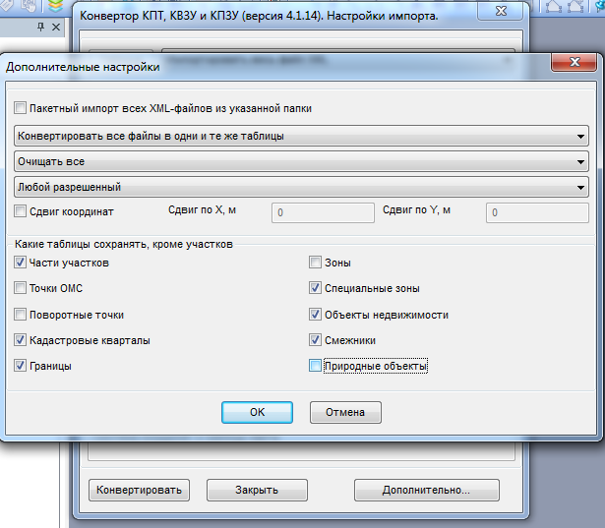
Пример импортируемой информации по объекту недвижимости
В выписках по зданию и сооружению extract_about_property_build_v01 и extract_about_property_construction_v01 может также импортироваться информация по помещениям и машино-местам. Для просмотра этой связанной информации предусмотрена специальная функция в меню Администратор->Показать импортированный ОН со связями.

2. Добавлена функция Администратор->Показать импортированный ОН со связями для просмотра связанной информации по зданиям и сооружениям.
Предварительно должно быть выбрано импортированное здание или сооружение в таблице ОбъектыИмпорт. Открываются таблицы с относящимися к нему помещениями и машино-местами, как показано на рисунке
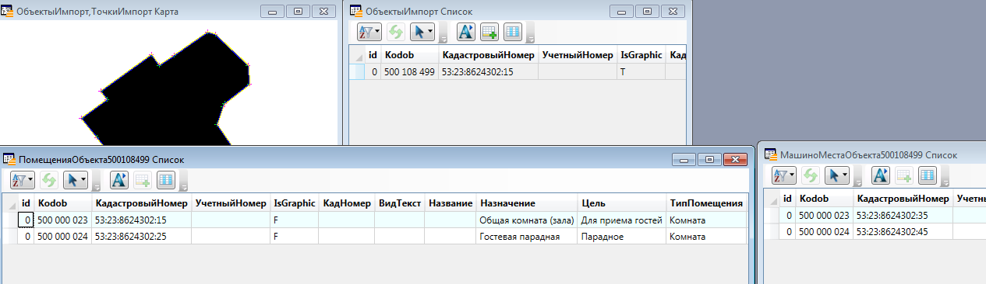

3. Подготовка сведений об изменениях характеристик объектов недвижимости для внесения в кадастр недвижимости.
Заполняется форма для подготовки данных в электронном виде для передачи в органы Росреестра в порядке межведомственного обмена информацией.
Функция доступна в модуле КадОфис Лайт Кадастрового Офиса.
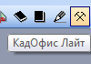
Появляется диалог со списком документов (изначально может быть пустой). Нужно создать новый документ (кнопка Создать новый документ ). Появляется список схем документов, выбираем
Изменение характеристик ОН для внесения в кадастр недвижимости. Выбираем двойным щелчком левой кнопки мыши по схеме.
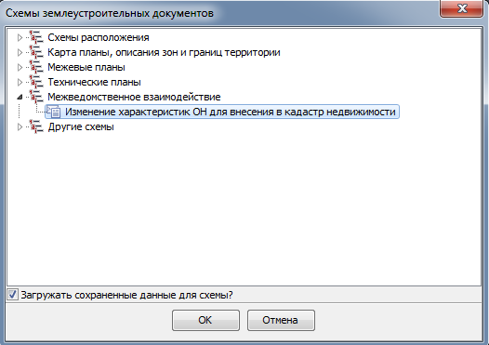
Появляется пустая форма для заполнения
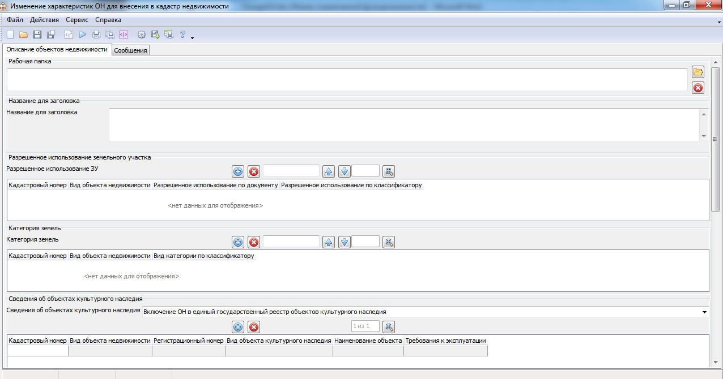
На форме две вкладки. На вкладке Сообщения могут появляться сообщения об ошибках при формировании электронного документа, все описание производится на первой вкладке Описание объектов недвижимости.
Рабочая папка – должна быть указана обязательно. В этой папке будут формироваться файлы для передачи в Росреестр.
Название для заголовка, текст, который будет показываться в списке документов, чтобы потом этот документ было проще искать
Кнопка или меню Справка->Пример данных позволяют загрузить пример заполненных данных, аналогично которому можно заполнять вашу информацию. По кнопке загрузится заполненная форма со всеми изменениями по всем категориям.
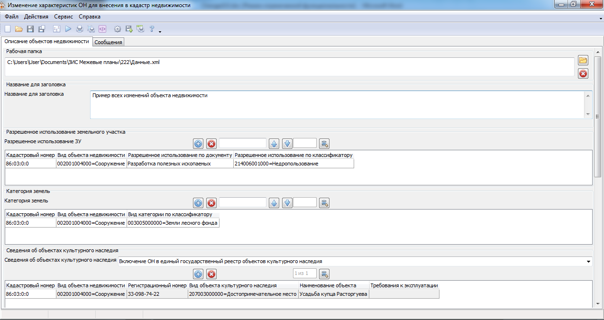
Изменения разбиты на группы:
- Разрешенное использование;
- Категория земель;
- Сведения об объекте культурного наследия;
- Характеристика помещения;
- Сведения о кадастровой стоимости;
- Характеристика лесного участка;
- Государственный земельный надзор.

Описание по каждой группе представлено в табличном виде. Поля со справочником или длинные тексты, по правой кнопке справа от поля вызываются справочник или редактор текста
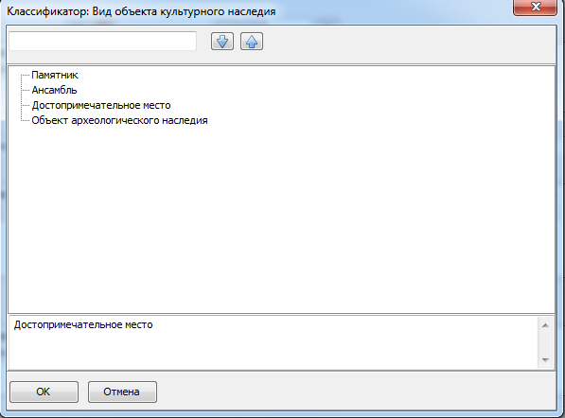
После того, как все необходимые данные описаны, можно проверить корректность заполнения кнопкой Сформировать пакет .
Если есть ошибки заполнения, как на примере, программа пометит их красным и выдаст сообщение обо всех ошибках (его же продублирует на вкладке Сообщения).
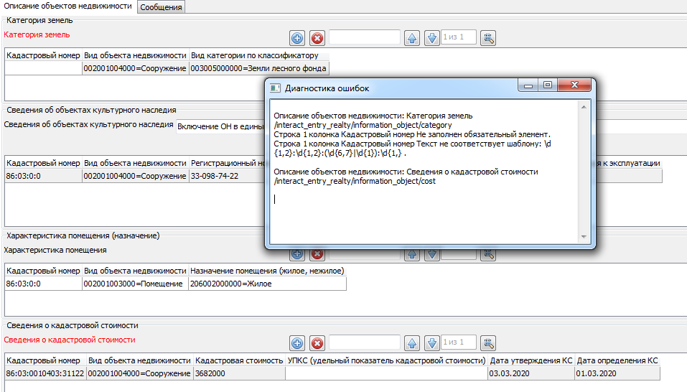
На примере не заполнена колонка Кадастровый номер у Категории земель и УПКС в Сведениях о кадастровой стоимости, а это обязательные параметры для заполнения, если указываются категория и сведения о кадастровой стоимости.
Эта же проверка будет выполняться предварительно при формировании xml в электронном виде и сформирует пакет только, если данные описаны корректно.
Для формирования пакета информации нужно предварительно выбрать сертификат электронной подписи. Информация передается в виде zip архива, включающего xml файл с описанием изменений и файл электронной подписи sig
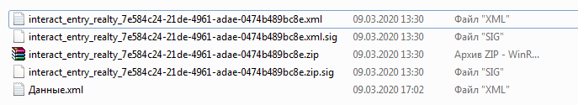
Сертификат выбирается в форме по кнопке Настройки .
Кнопка Сертификат ЭЦП в форме
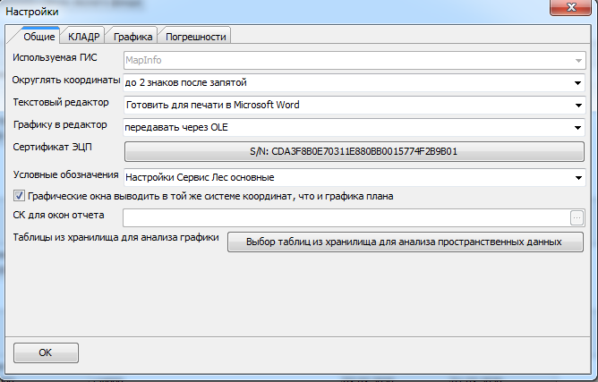
Появляется список сертификатов, из которого выбирается нужный. На кнопке после выбора пишется сериальный номер сертификата.
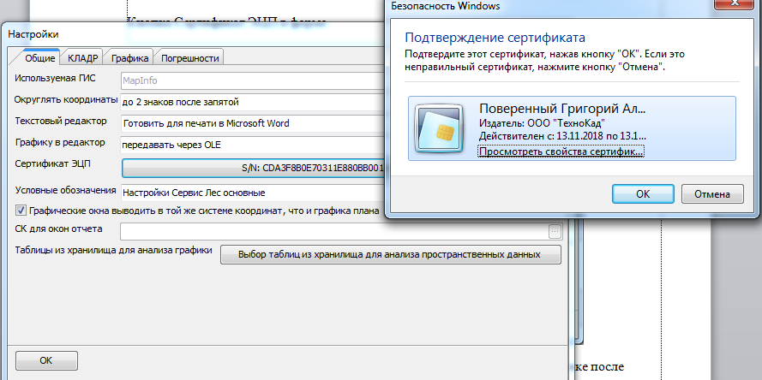
После того, как выбран сертификат, можно формировать пакет документов. Пакет формируется кнопкой Сформировать XML документ . Сначала снова выполняется проверка корректности заполнения и, если все корректно, формируется xml в рабочей папке, подписывается электронной подписью и все вместе упаковывается в архив zip.
Этот архив можно передавать в органы Росреестра.

Кадастровый Офис 5.0.28. (24.12.2019).

1. В меню Приложения добавлен вызов модуля Материально-денежная оценка.
Модуль предназначен для расчета объема вырубаемой древесины и материально-денежной оценки на основе лесоустроительных данных.

2. Добавлена папка Документация МДО с документацией по работе с модулем.

Кадастровый Офис 5.0.26. (08.11.2019).

1. Во все шаблоны межевого плана в КадОфис Лайт добавлено описание документа, устанавливающего вид разрешенного использования

2. Во все списки в КадОфис Лайт, типа список образуемых участков в межевых планах на образование добавлена возможность добавлять новую запись, как копию выбранной со всеми реквизитами – вторая кнопка слева на рисунке
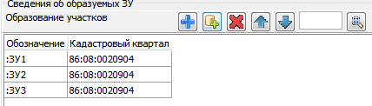

3. В межевых планах в КадОфис Лайт при включенном флажке Автозаполнение сведений об измерениях и расчетах и площади выполняется перенос площади и погрешности из графики в текстовое описание
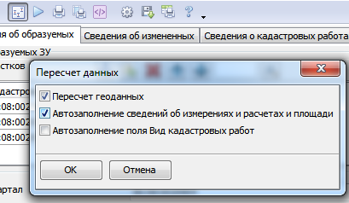

4. После вывода графики в Мапинфо добавлена кнопка вывода чертежей для отдельных выбранных участков межевого плана.
После вывода графики в Мапинфо добавлена кнопка вывода чертежей для отдельных выбранных участков межевого плана – четвертая кнопка слева (многоугольник)
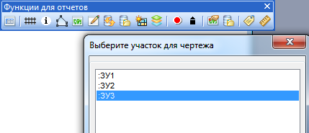

5. При входе на вкладку Графика по умолчанию, если больше одного участка, показываются только заголовки участков и контуров, не разворачивая поворотные точки.

6. В схеме границ предполагаемой к использованию части земельного участка в КадОфис Лайт добавлены печатные формы форматов А4 и А3.

7. При создании сетки листов в Мапинфо добавлены форматы листа А4 и А3 книжной и альбомной ориентации

8. При создании сетки листов добавлена возможность оставлять или не оставлять место под условные знаки

Кадастровый Офис 5.0.23. (12.09.2019).

1. Из инсталлятора Кадастрового Офиса удален файл miDTableStart.dll

Кадастровый Офис 5.0.22. (07.09.2019).

1. Изменен алгоритм работы модуля КадОфис лайт (текущая версия 1.09) без защитного устройства.
Без защитного устройства при входе в менеджер документов КадОфис лайт сообщает об его отсутствии и предлагает работать в демо-режиме.
В демо-режиме можно загружать любые существующие документы и примеры из менеджера документов – существующий документ добавить в менеджер документов и открыть двойным щелчком мыши.
Можно создавать новые документы для любого типа схем, но не все они будут полностью функциональны.
Полная функциональность в демо-режиме сохраняется для всех видов схем расположения, карта планов, описания границ территории и описания ликвидируемых зон. Эти документы можно описывать, формировать xml и печатные документы.
Для всех прочих схем недоступны кнопки Сохранить, Сохранить как, Сформировать пакет (проверка), Вывод документа в редактор, Сформировать xml документ.

Кадастровый Офис 5.0.20. (17.08.2019).

1. Исправлена ошибка описания границ при формировании xml по схеме Описание границ территории (зоны).

2. Добавлен для схемы Описание границ территории шаблон печатного документа Описание по приказу 650 (А4)

3. Исправлена ошибка выбора субъекта РФ при формировании локальной копии КЛАДР для схемы Описание границ территории. В папку схемы скопирован росреестровский классификатор субъектов РФ.

Кадастровый Офис 5.0.19. (31.07.2019).

1. Исправлена ошибка формирования адреса XML межевого плана. Субъект РФ брался из заголовка, сейчас берется из участка, как и другие элементы адреса

Кадастровый Офис 5.0.17. (25.07.2019).

1. Обновлен алгоритм конвертирования графики объектов недвижимости и частей участков выписок из Единого государственного реестра недвижимости об объекте недвижимости (земельном участке) extract_about_property_land_v01

Кадастровый Офис 5.0.16. (01.07.2019).

1. Обновлена библиотека работы с XML-файлами.

Кадастровый Офис 5.0.15. (17.06.2019).

1. Исправлена ошибка установки на версию MapInfo 17.02, не находило в списке установленных на компьютере версий MapInfo.

Кадастровый Офис 5.0.14. (11.06.2019).

1. Обновлена библиотека для формирования электронной цифровой подписи (ЭЦП).

Кадастровый Офис 5.0.13. (17.05.2019).

1. Исправлена ошибка быстрого импорта XML в указанную папку.
Исправлена ошибка импорта графики в меню Администратор->Импорт XML в указанную папку, появлявшаяся при наличии участков без графики.

Кадастровый Офис 5.0.12. (16.04.2019).

1. Исправлена ошибка при выводе в Word Отчеты->Схема расположения

Кадастровый Офис 5.0.11. (08.04.2019).

1. При импорте КПТ из XML расширено поле для учетного номера границ.

2. Исправлена ошибка быстрого импорта КПТ в меню Администратор->Импорт XML в указанную папку

Кадастровый Офис 5.0.10. (03.04.2019).

1. Исправлена ошибка. При установке Кадастрового Офиса назначаются полные права доступа к папке, в которую он устанавливается.

Кадастровый Офис 5.0.9. (17.03.2019).

1. Корректно заполняется раздел Образование земельных участков путем перераспределения в MS Word.

